Раздел II. Текстовая часть доклада
Глава 1. Показатели эффективности деятельности органов местного самоуправления городского округа (муниципального района)
"Город Калининград"
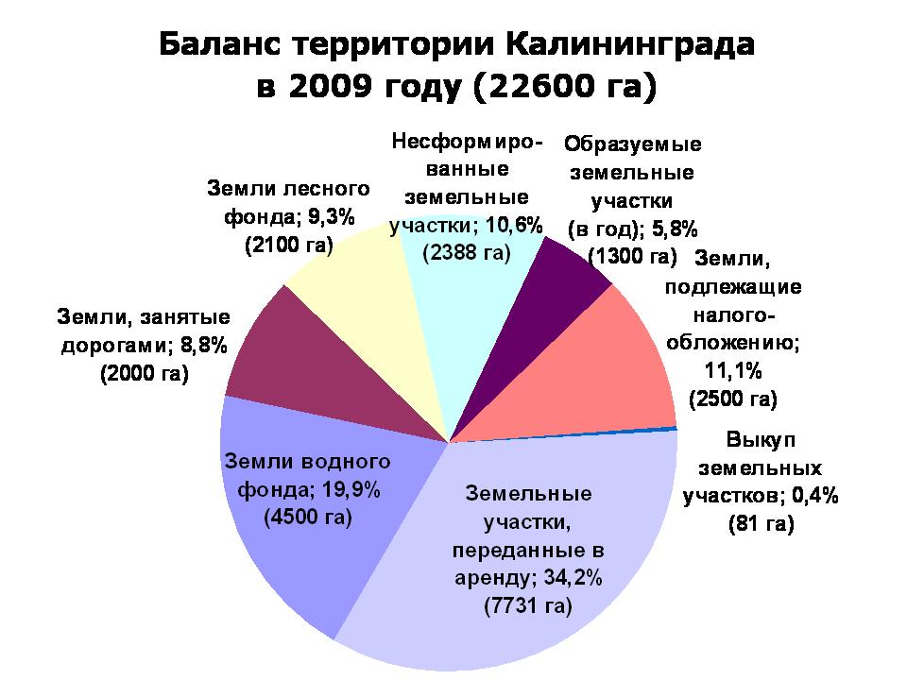
Калининград – административный центр самого западного региона России, отделенного от основной ее территории морскими и сухопутными границами других государств. Нет в России другой такой области, имеющей столь длительное время статус особой экономической зоны. Город расположен в дельте реки Преголи, на восточном берегу Калининградского залива. Имеет систему прудов, большую площадь зеленых насаждений. Обладает благоприятными природно-климатическими условиями и выгодным географическим положением.
В 2005 году исполнилось 750 лет основания города. Новое название он получил 4 июля 1946 года. После войны было разрушено 90 процентов жилых зданий и сооружений, не работали водопровод, канализация, газовое хозяйство, транспорт. Не действовали и немногие уцелевшие предприятия. При помощи всей страны переселенцы заново отстроили город.
Прошли годы. Администрация городского округа при поддержке Правительства Калининградской области совместно с федеральным центром принимает меры по устранению дефицита энергетической, транспортной и инженерной инфраструктуры. Реализуется Федеральная целевая программа развития Калининградской области. На первом этапе в 2002 – 2005гг. был достигнут значительный рост социально-экономического развития по большинству основных показателей. Важной вехой для Калининграда стали:
- Указ Президента Российской Федерации от 13 ноября 2003 года № 1353 «О праздновании 60-летия образования Калининградской области и 750-летия основания г. Калининграда».
- Распоряжение Правительства Российской Федерации от 17 декабря 2004 г. № 1654-р, которым утвержден План основных мероприятий, связанных с подготовкой и проведением празднования 60-летия образования Калининградской области и 750-летия основания г. Калининграда.
Начался переход от элементарной поддержки существующего положения к планомерному развитию. Городские инфраструктурные объекты вышли на качественно новый уровень. Был достигнут значительный рост по большинству основных социально-экономических показателей.
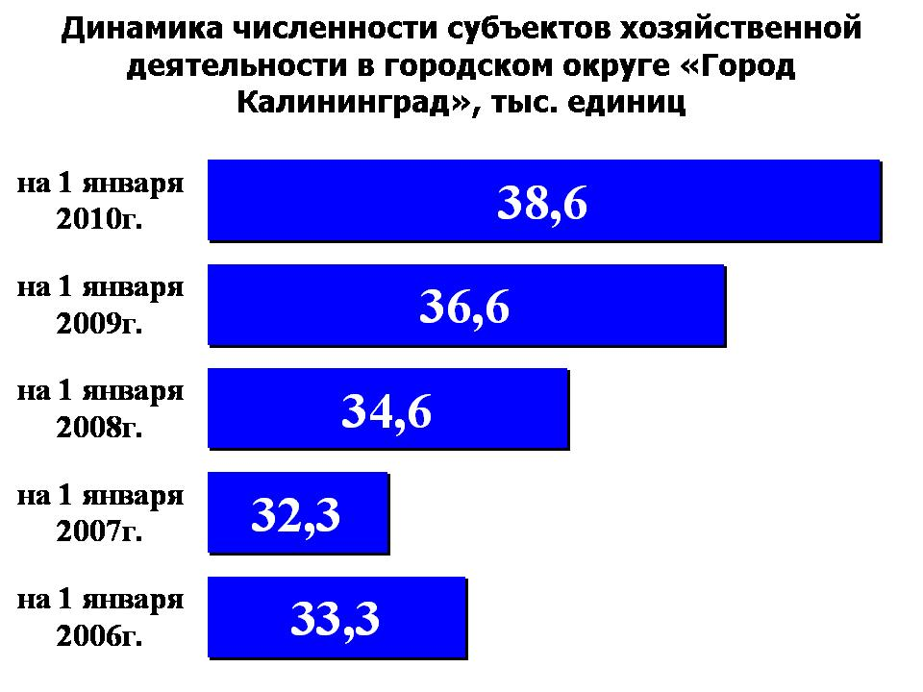
Постановлением Правительства Российской Федерации от 12 октября 2007 года № 672 Федеральная целевая программа развития Калининградской области утверждена в новой редакции. На этом этапе продолжилась реализация инвестиционных и социальных мероприятий, которые закрепили достигнутые положительные результаты.
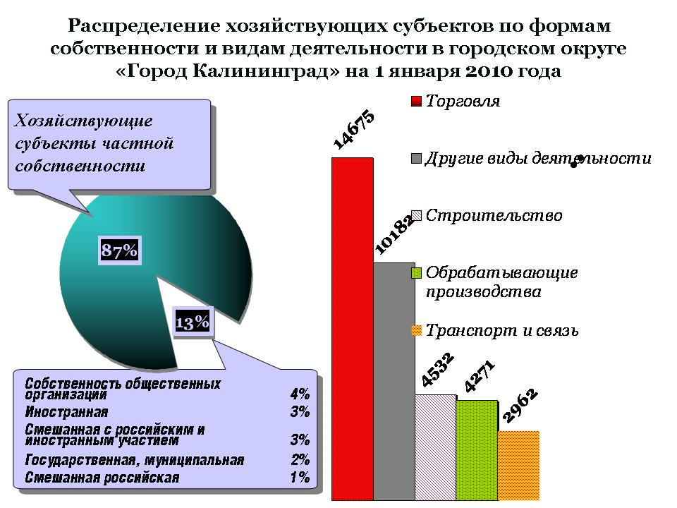
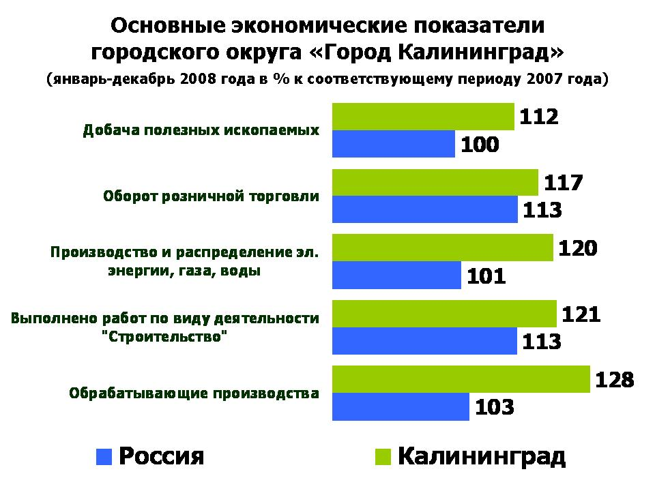
Этому во многом способствовало увеличение возможностей бюджета города. Получили развитие новые для региона виды производств – сборка легковых автомобилей, сложной бытовой техники и электроники, производство ряда строительных материалов и изделий. Появились предприятия с крупными инвестициями: по производству клееных деревянных конструкций, по переработке мяса птицы и пищевых жиров и ряд других. Стали наращивать объемы работ традиционные для города судостроение и судоремонт, производство средств автоматизации, козловых контейнерных кранов, строительных изделий и материалов; рыбная, пищевая, ликероводочная, легкая промышленности и другие.
На территории городского округа на 1 января 2010 года учтено 38,6 тыс. хозяйствующих субъектов или на 5,5% больше, чем значилось на аналогичную дату предшествующего года. Большинство из них – 38% действует в оптовой и розничной торговле; в сфере строительства - 12%; в обрабатывающих производствах - 11% предприятий; в секторах транспорта и связи – 8% от общей численности. Преобладают предприятия частной формы собственности – 33 тысячи или 86% от общего числа хозяйствующих субъектов.
Темпы роста промышленного производства, как и других основных показателей социально-экономического развития, на протяжении ряда предшествующих лет существенно превышали среднероссийские уровни.
Наблюдались позитивные тенденции в динамике показателей уровня жизни населения. Увеличивались реальные доходы и потребительский спрос. Сокращался уровень бедности. Была к минимуму сведена безработица. Отмечалась достаточная социальная стабильность общества. Относительно высокое качество жизни горожан способствовало улучшению демографической ситуации. На начало 2009 года в городском округе насчитывалось 420,5 тыс. жителей.
Калининград входит в различные объединения российских городов, проводит на своей территории семинары, конференции, выставки, другие мероприятия, способствующие межрегиональному экономическому сотрудничеству принимает в них активное участие.
Улучшались не только количественные, но и качественные характеристики работы предприятий. Так, все больший вклад в прирост производства внесли обрабатывающие виды деятельности, где этот показатель наиболее высокий. Ускоренное развитие обрабатывающих производств улучшило структуру промышленности, обеспечило ее диверсификацию.
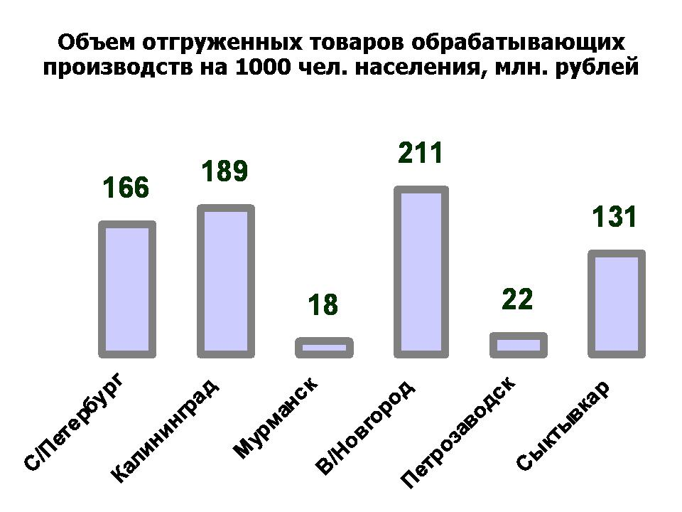
Итоги 2009 года свидетельствуют о постепенном преодолении негативных тенденций в экономике городского округа, обозначившихся в конце 2008 года, основным проявлением которых было снижение объемов производства в большинстве видов деятельности, ухудшение социальных показателей.
В 2009 году доля обрабатывающих отраслей в структуре промышленного производства составила 78%, а в расчете на 1000 человек населения объем отгруженных товаров обрабатывающих производств составил 189 млн. рублей. Это – один из самых высоких показателей среди других городов Северо-Западного федерального округа.
Объем отгруженных товаров собственного производства, работ и услуг, выполненных собственными силами, по виду деятельности «Производство и распределение электроэнергии, газа и воды» в сравнении с 2008 годом увеличился на 17 процентов. При этом в расчете на 1000 человек населения значение данного показателя составило более 32 млн. рублей, что выше, чем в других крупных городах Северо-Западного федерального округа.
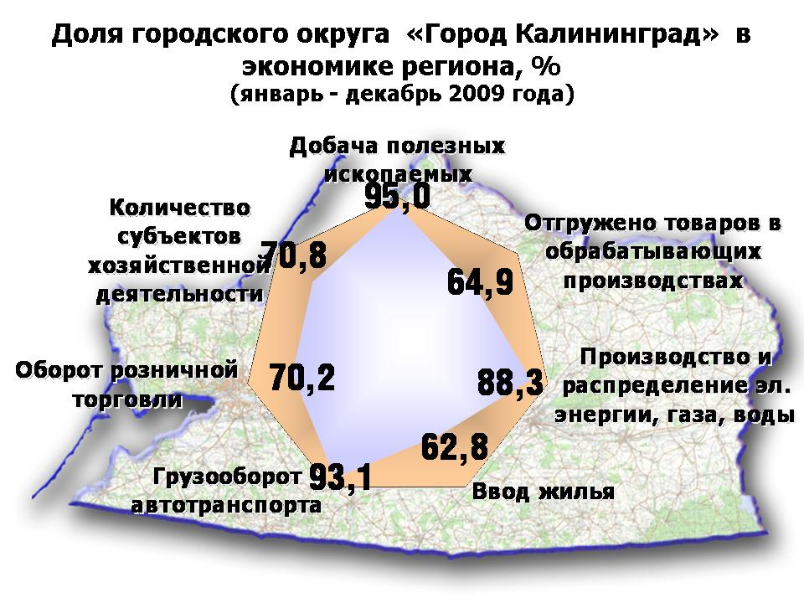
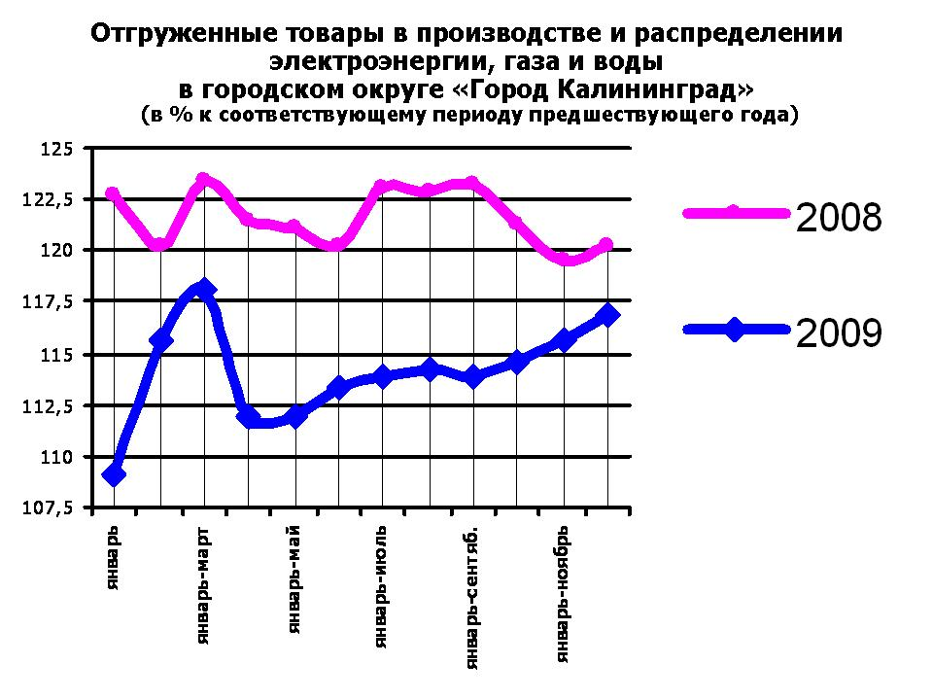
Особенностью городского округа является его высокая доля в экономике региона. Если 44,8% численности населения области проживает в Калининграде, то доля городского округа в соответствующих значениях показателей в целом по Калининградской области в январе-декабре 2009 года находилась в пределах от 63 до 95 процентов.
В 2009 году по основным видам экономической деятельности крупных и средних организаций получен положительный сальдированный финансовый результат (прибыль минус убытки), который к аналогичному периоду предыдущего года составил 119%.
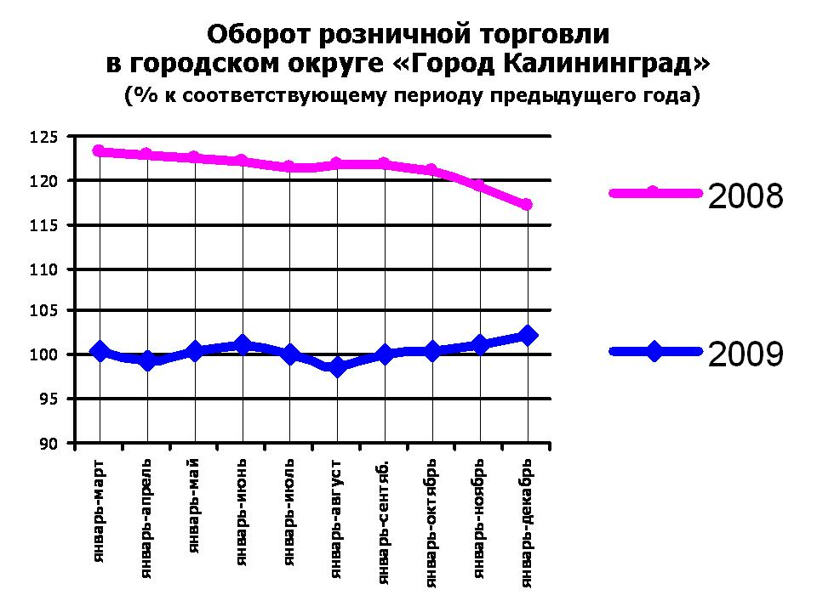
Положительно отразились на динамике потребительского рынка принимаемые меры стимулирования бизнеса, социальной поддержки населения и обеспечения занятости.
Во многом это относится к сфере торговли, где созданы крупные торговые сети современных форматов. Количество торговых площадей в расчете на 1 тысячу жителей приблизилось к 700 кв. метрам. В 2009 году оборот розничной торговли на 93% сформировался торговыми организациями. Оборот розничной торговли в 2009 году в сравнении с предшествующим годом увеличился на 2,1%, а оборот общественного питания - на 3,4% в сопоставимой оценке к уровню 2008 года. Этому способствовало замедление инфляции (рост цен в регионе в 2009 году был почти вдвое ниже, чем год назад).
В числе социальных показателей увеличение численности безработных в городском округе было более значительным, чем в Калининградской области. Складывающаяся ситуация отслеживается системно. Во исполнение Указа Губернатора Калининградской области от 30 декабря 2008 года «Об образовании антикризисного штаба» в администрации городского округа 13 марта 2009 года принято постановление №366 «О создании антикризисной комиссии», утверждено положение о комиссии, ее состав и соответствующий план мероприятий.
Налажена работа по обеспечению снижения напряженности на рынке труда, в том числе путем организации и проведения общественных работ в рамках программы «Дополнительные меры, направленные на снижение напряженности на рынке труда Калининградской области в 2009 году», утвержденной постановлением Правительства Калининградской области от 24 февраля 2009 года N 88. В программе приняли участие 311 организаций, расположенных на территории городского округа, которые заключили договоры с государственным учреждением Калининградской области «Центр занятости населения г. Калининграда» о совместной деятельности по организации общественных работ, временного трудоустройства и стажировок для граждан, находящихся под угрозой увольнения. За период действия программы организовано 4289 рабочих мест, в том числе: 3262 места – общественные работы, 574 - временное трудоустройство и 453 - стажировка. Трудоустроено 2247 человек, из них: 1652 - на общественные работы, 296 - временно и 299 человек прошли стажировку.
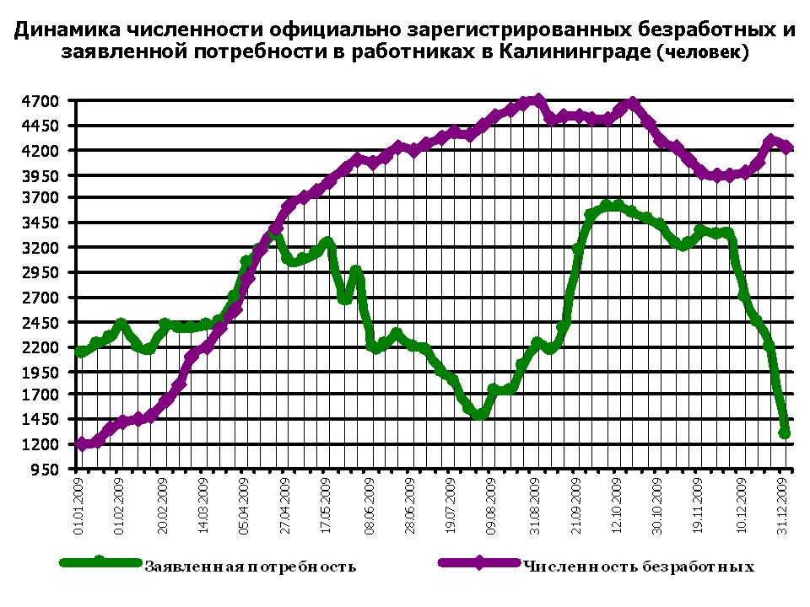
Руководители и собственники большинства предприятий сумели адаптироваться к обстановке, нашли потребителей товаров, работ и услуг. Ситуация с занятостью работников изменилась в лучшую сторону, сокращений больше не планируется. Удалось пройти пик роста числа официально зарегистрированных безработных. Наибольшее их количество - 4,7 тыс. человек - наблюдалось в конце августа 2009 года. Однако уже с середины ноября произошло снижение числа безработных на 15%.
Практически все секторы экономики и социальной сферы в 2009 году оказалась в сложном положении.
В этих условиях одной из важнейших задач является повышение эффективности работы органов власти всех уровней. Важную роль в этой работе сыграли Указы Президента Российской Федерации от 28 июня 2007 года № 825 «Об оценке эффективности деятельности органов исполнительной власти субъектов РФ» и от 28 апреля 2008 года № 607 «Об оценке эффективности деятельности органов местного самоуправления городских округов и муниципальных районов», а также распоряжение Правительства РФ по данному вопросу от 11 сентября 2008 года N 1313-р.
Эти указы стали инструментом встраивания органов власти различного уровня в реализацию национальной стратегии. Перечень показателей в упомянутых документах отражает, в первую очередь, такие важные для общества темы, как развитие здравоохранения, образования, жилищного строительства, малого бизнеса, эффективное управление бюджетными средствами.
В свою очередь Правительство Калининградской области приняло Постановление от 29 января 2009 года № 38 "Об оценке эффективности исполнения главами муниципальных образований и главами администраций муниципальных образований Калининградской области своих полномочий". Этим документом в соответствии с пунктом 5 Указа Президента Российской Федерации от 28 апреля 2008 года №607 введен перечень дополнительных показателей оценки эффективности.
По результатам деятельности за 2008 год Калининград вошел в число лидеров среди муниципальных образований региона.
Перечень показателей для оценки эффективности деятельности органов местного самоуправления был учтен при разработке и защите докладов о результатах и основных направлениях деятельности субъектов бюджетного планирования городского округа «Город Калининград» на 2009 год, что обеспечило повышение качества среднесрочного бюджетного планирования и эффективности работы структурных подразделений администрации.
Справочно:
В 2006 году по итогам I Всероссийского конкурса на «Лучшее муниципальное образование», который проводился Министерством регионального развития РФ, Калининград занял 2-е место в номинации «Социальная сфера муниципального образования».
В 2007 году по итогам II Всероссийского конкурса «Лучшее муниципальное образование» городскому округу присуждено I место в номинации «Инфраструктура муниципального образования». А Конкурсной комиссией Федерального агентства по строительству и жилищно-коммунальному хозяйству Калининград среди областных центров России назван в числе лидеров по благоустройству.
В 2008 году по результатам участия в I смотре-конкурсе на звание «Лучший город СНГ», проводимом Международной Ассамблеей столиц и крупных городов в рамках Международного форума «МЕГАПОЛИС: ХХI ВЕК», Калининград отмечен дипломами в номинациях: «За публичность власти», «За городское хозяйство», «Социальная сфера».
По итогам Всероссийского конкурса «Самый благоустроенный город России - 2007» Калининград награжден специальным призом Министерства регионального развития РФ за достигнутые наилучшие показатели в номинации «За большую работу по развитию жилищно-коммунального хозяйства муниципального образования».
Комитету экономики, финансов и контроля администрации городского округа «Город Калининград» вручены:
Почетная грамота «Сообщества финансистов России» за активную работу по подготовке предложений по совершенствованию бюджетного законодательства.
Диплом за победу в номинации «За высокое качество исполнения бюджета» в I Всероссийском конкурсе «Лучшее муниципальное образование России в сфере управления собственными финансами».
В 2009 году по итогам Всероссийского конкурса на звание «Самый благоустроенный город России» за 2008 год город Калининград награжден специальным призом Министерства регионального развития РФ, как достигнувший наилучших показателей в номинации «За активное внедрение передовых технологий в реконструкцию городской среды».
I. Экономическое развитие
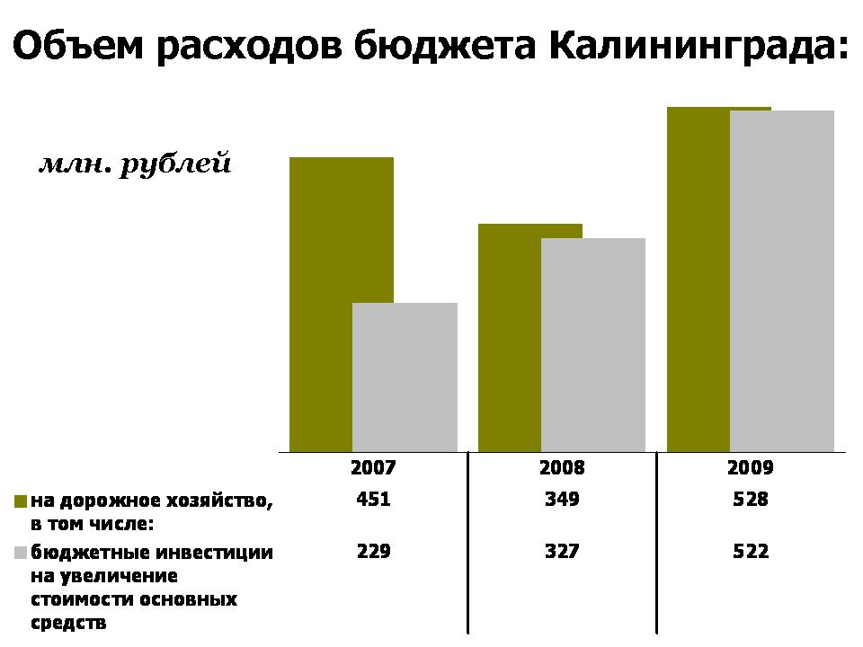
В соответствии с программой капитального ремонта улично-дорожной сети города Калининграда в 2009 году выполнены работы на 57 объектах на сумму 184,3 млн. руб. (площадь ремонта – 96 тыс. кв. м). Произведена реконструкция тротуаров на 27 объектах (на 21 млн. руб., площадь ремонта – около 15 тыс. кв. м). По программе «Мой двор» выполнены работы по устройству и ремонту тротуаров, проездов и дворовых территорий, на 13 объектах (на сумму 14 млн. руб., площадь ремонта 9 тыс. кв. м).
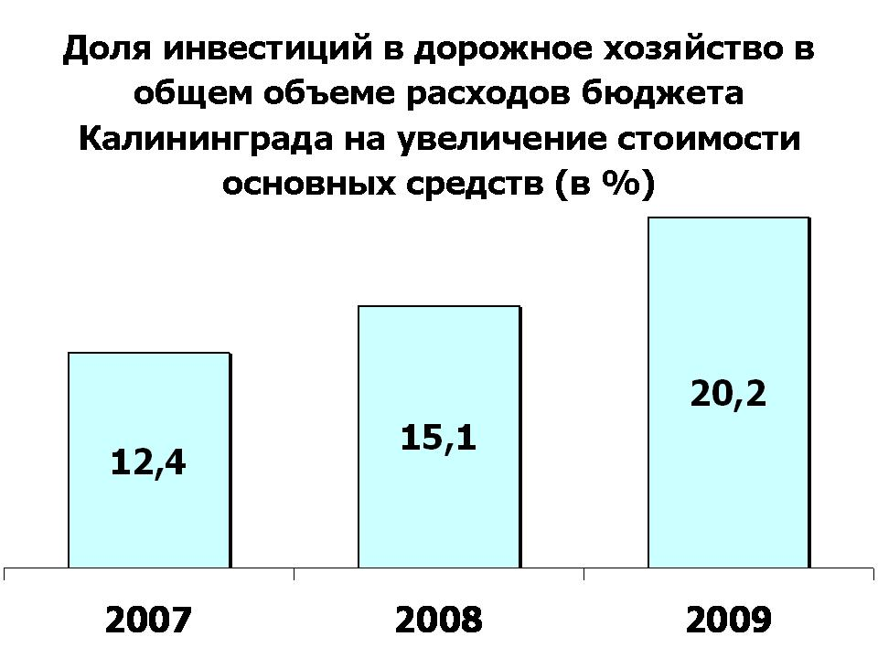
Осуществлена реконструкция улиц Артиллерийской и Маршала Борзова (2-я очередь). Начато строительство улицы Елизаветинской (дорожная часть, наружное освещение, водопровод). Реализация проекта позволит обеспечить транспортную связь улиц Генерала Челнокова и Согласия, минуя улицу Гайдара.
Выполнены работы по капитальному ремонту металлических конструкций моста № 4 по улице Октябрьской. Завершен капитальный ремонт находившегося в аварийном состоянии путепровода через железнодорожные пути по улице Вагоностроительной. В результате в 3 раза повысилась его грузоподъемность. Закончена реконструкция улицы Гагарина (лимит финансирования на 2009 год – 186,7 млн. рублей). В ходе работ осуществлено переустройство инженерных коммуникаций. Обустроены заездные карманы для автобусов. Установлено пешеходное ограждение на всем протяжении улицы. Высажены зеленые насаждения.
В рамках подпрограммы «Автомобильные дороги» федеральной целевой программы «Модернизация транспортной системы России (2002-2010гг.)» (с учётом продления её действия до 2015 года) велось строительство мостового перехода через реки Старую и Новую Преголю. Общая стоимость объекта - 1068,7 млн. руб. (выполнено 51,1% стоимости). Смонтировано и установлено 3232 тонны металлоконструкций.
В 2009 году разработаны генпланы на капитальный ремонт 11 дворовых проездов. Ведется разработка проектно-строительной документации на капитальный ремонт улично-дорожной сети, внутримикрорайонных, внутриквартальных дорог и проездов (всего 70 объектов, из них 10 объектов с долевым участием собственников).
План капитального ремонта улично-дорожной сети и внутримикрорайонных и внутриквартальных дорог, проездов на 2010 год подготовлен на 129 объектах. На эти цели будет направлено 202,8 млн. рублей, в том числе: по ведомственной целевой программе «Мой двор» - 15,4 млн. рублей. Предусмотрено также выделить из областного бюджета 179,1 млн. рублей.
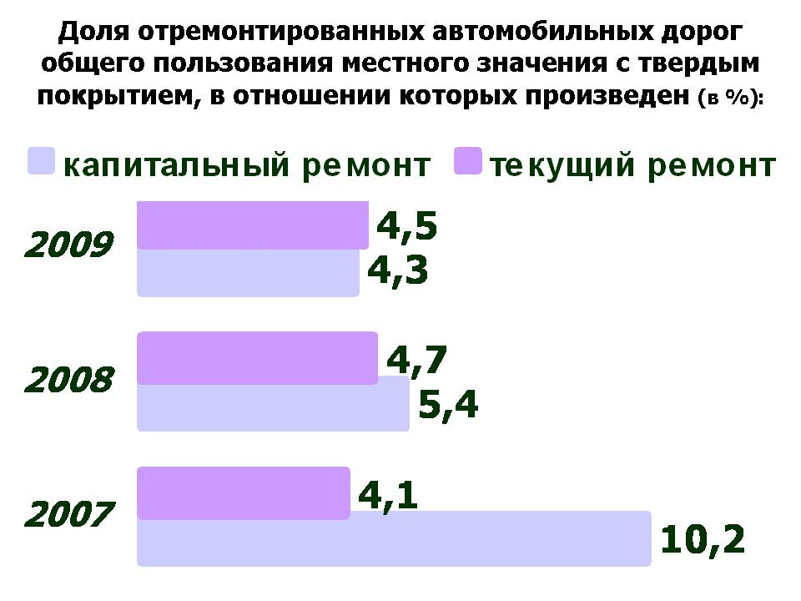
В течение 2009 года произведен текущий ремонт на 230 объектах улично-дорожной сети. Выполнено работ по ремонту дорожного покрытия общей площадью 106,6 тыс. кв. метров на 96 млн. руб. Отремонтированы также 30 объектов дорожного покрытия внутримикрорайонных и внутриквартальных дорог, проездов общей площадью 19,2 тыс. кв. метров на 20 млн. рублей.
Выполнены работы по промывке 39,5 тыс. метров ливневых коллекторов, перекладке 246 метров коллекторов, прочистке 5157 единиц смотровых и ливнеприемных колодцев на общую сумму свыше 54 млн. рублей. Произведен ремонт, окраска мостов и путепроводов на 19 млн. рублей.
В 2009 году на территории городского округа реализовывалась программа «Повышение безопасности дорожного движения в 2009-2012 гг.». Объём финансирования составил 24,2 млн. рублей. Все мероприятия, предусмотренные в программе, выполнены в полном объеме. На содержание и ремонт технических средств организации дорожного движения из бюджета городского округа выделено 17,4 млн. рублей. Количество лиц, погибших в результате дорожно-транспортных происшествий, сократилось на 21%, снизились на 2% социальный и 9% транспортный риски. Средняя скорость движения транспорта по городу увеличилась на 5%.
В 2009 году транспортные услуги в Калининграде оказывали муниципальные казенные предприятия «Пассажирское автотранспортное предприятие» (МКП ПАТП) и «Трамвайно-троллейбусное предприятие» (ТТП), 8 частных операторов. Обслуживалось 36 автобусных, 6 трамвайных и 4 троллейбусных маршрутов, 33 - в режиме маршрутного такси. Ежедневно в городских пассажирских перевозках были задействованы 229 автобусов большого класса (в том числе 39 муниципальных), 45 трамваев, 28 троллейбусов и 280 автобусов малого класса.
Все перевозчики, независимо от формы собственности, в 2008 - 2009 годах осуществляли перевозку пенсионеров, не имеющих льгот и отдельных категорий граждан по единым социальным проездным билетам, стоимостью 100 и 500 рублей, соответственно (в 2010 году - 550 рублей). Школьникам была установлена стоимость проезда по разовому билету – 6 рублей (2010 год - 7 рублей). Участникам и инвалидам Великой Отечественной войны предоставлено право бесплатного проезда, в том числе на автобусах малого класса.
В соответствии с постановлением Правительства РФ от 23 марта 2009 года № 253 «Об утверждении Правил распределения и предоставления в 2009 году из федерального бюджета субсидий бюджетам субъектов Российской Федерации на закупку автотранспортных средств и коммунальной техники» для муниципальных нужд приобретены 5 автобусов и 18 троллейбусов. Это позволило повысить качество и регулярность пассажирских перевозок.
В июле 2009 года создано единое муниципальное казенное предприятие «Калининград-ГорТранс» (путем присоединения МКП ПАТП к МКП ТТП). С учетом сложного финансового состояния указанного предприятия, в целях сокращения его издержек, частным операторам были переданы на обслуживание социально значимые маршруты №12, 13 и 16.
На 2010 год утверждена новая маршрутная сеть. Планируется повысить показатели транспортного обслуживания за счет оптимизации маршрутной сети, сокращения количества маршрутов. Регулярность движения повысится и за счет приобретения подвижного состава. В 2010 году предполагается установить приборы спутниковой навигации на всех автобусах большого и малого класса частной формы собственности. Использование таких приборов совместно с автоинформаторами повысит уровень информационного обеспечения пассажиров.
Выполнение задач по транспортному обслуживанию населения, с учетом запланированных мероприятий на 2010 год, позволит обеспечить дальнейшее повышение качества оказания услуг транспортом общего пользования.
Неотъемлемой частью экономики муниципального образования стал малый и средний бизнес. Калининград является одним из лидеров среди региональных центров Российской Федерации по уровню развития малого предпринимательства и по многим показателям, характеризующим его состояние, а в расчете на число жителей, занятых в экономике, приближается к таким крупным экономическим центрам России как Москва и Санкт-Петербург. По данным территориального органа Федеральной службы государственной статистики по Калининградской области (по состоянию на 01.01.2010г.) в городском округе насчитываются 106 средних и 1552 малых предприятий. Зарегистрированы также 18,4 тыс. индивидуальных предпринимателей.

В течение отчетного года на территории города реализовывались мероприятия по поддержке малого и среднего предпринимательства и, в первую очередь, в рамках областной программы «Основные направления поддержки малого и среднего предпринимательства в Калининградской области на 2009 - 2013 годы». В регионе действовала программа "Дополнительные меры, направленные на снижение напряженности на рынке труда Калининградской области в 2009 году", в рамках которой осуществлялось оказание информационно-консультационных услуг безработным гражданам по вопросам организации предпринимательской деятельности и обеспечению самозанятости, а также субсидирование в размере 58800 рублей для начала своего дела. Постановлением главы администрации городского округа «Город Калининград» от 23 ноября 2009 года № 2067 утверждена целевая программа «Развитие малого и среднего предпринимательства в городском округе «Город Калининград» на 2010-2015 годы», которая сконцентрирована по трем направлениям:

• информационное обеспечение малого и среднего предпринимательства,

• координация инфраструктуры поддержки,

• имущественная поддержка.

Кроме того, Федеральный закон от 21.07.2005 № 94-ФЗ «О размещении заказов на поставки товаров, выполнение работ, оказание услуг для государственных и муниципальных нужд» предусматривает обязательное размещение не менее 10% заказов от общего годового объёма поставок у субъектов малого и среднего предпринимательства.

В 2009 году субъектами малого и среднего бизнеса выкуплен 41 объект муниципального имущества на суммы: единовременно – 29,4 млн. руб. и в рассрочку, сроком до трех лет, – на 86,2 млн. рублей.

Большую поддержку малому и среднему бизнесу оказывает Федеральный закон от 27.12.2009 № 342-ФЗ «О внесении изменений в статьи 2 и 3 Федерального закона «О введении в действие Земельного кодекса РФ». Указанным правовым актом продлен до 1 января 2012 года порядок определения цены, по которой в отдельных случаях осуществляется продажа земельных участков, находящихся в государственной или муниципальной собственности, коммерческим организациям и индивидуальным предпринимателям. Цена продажи земельных участков устанавливается в размере 2,5% кадастровой стоимости, что достаточно эффективно стимулирует выкуп земельных участков.

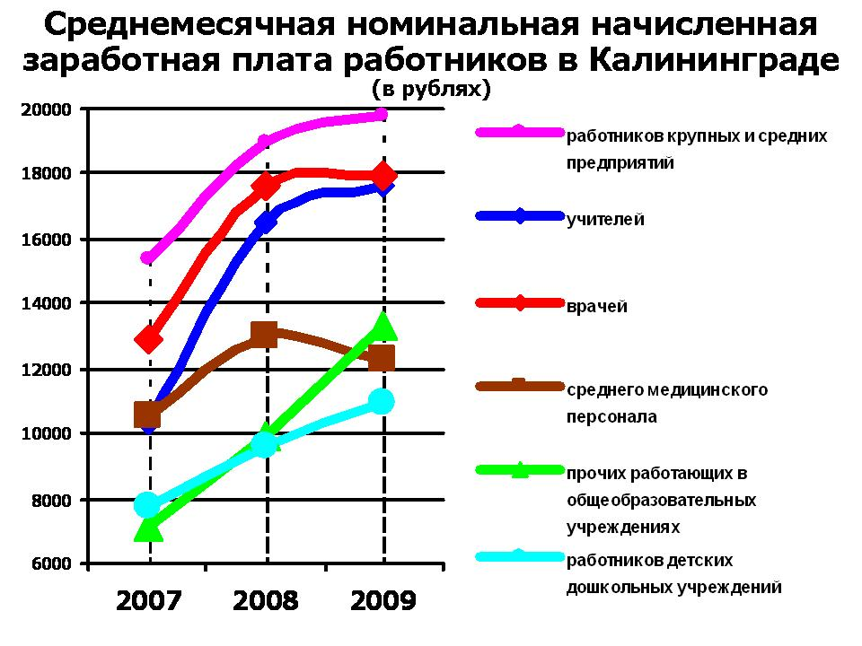
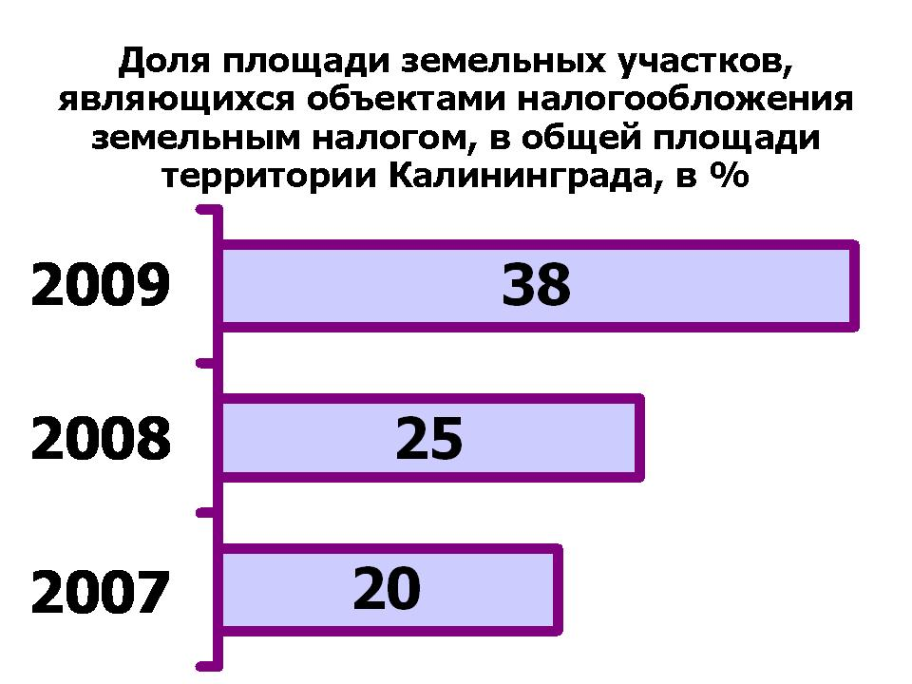
Благодаря этому фактору, а также в связи увеличением числа граждан – собственников индивидуальных жилых домов, которые обращаются в администрацию городского округа за проведением работ по образованию земельных участков с последующей передачей их в собственность, отмечается стабильный рост площади земельных участков, являющихся объектами налогообложения.
II. Доходы населения
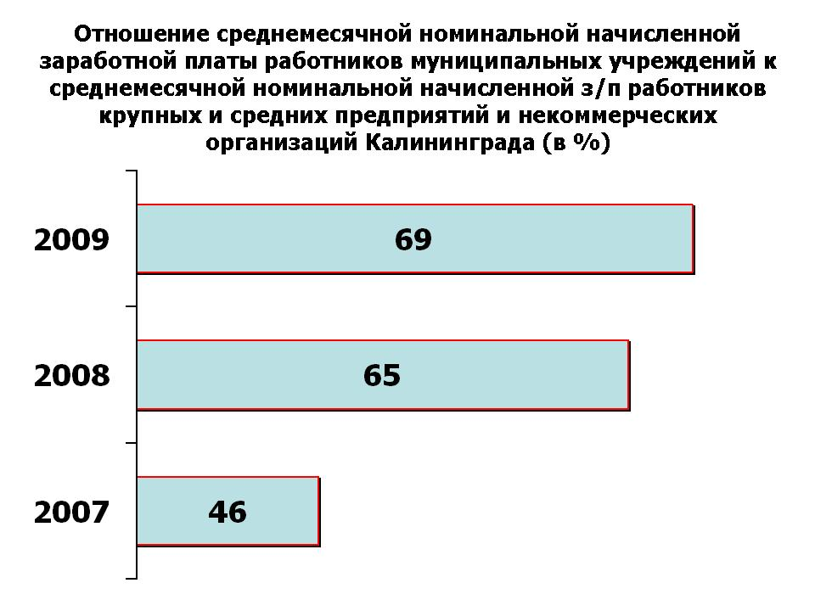
По городскому округу номинальная среднемесячная заработная плата, приходящаяся на одного работника крупных и средних организаций в 2009 году, составила 19,8 тыс. рублей, 104,3% к соответствующему периоду прошлого года. В сфере образования удалось обеспечить опережающий рост уровня заработной платы персонала. Так, у работников муниципальных детских дошкольных учреждений она в сравнении с 2008 годом составила 114,7 процента, а общеобразовательных учреждений - 117,2 процента. В рамках финансирования по нормативу с 1 сентября 2009 года во всех дошкольных учреждениях осуществлен переход к новой системе оплаты труда, которая обеспечила связь между уровнем заработной платы и результатом работы педагогов и руководителей.
Отмечается рост значения отношения среднемесячной номинальной начисленной заработной платы работников муниципальных учреждений к среднемесячной номинальной начисленной заработной плате работников крупных и средних предприятий и некоммерческих организаций городского округа с 65% в 2008 году до 68,9% в 2009 году.
В Калининграде суммарная задолженность по заработной плате на 1 января 2010 года составила 14,2 млн. рублей (2,8% от задолженности в целом по Калининградской области) и возросла по сравнению с аналогичным периодом предшествующего года в 1,8 раза. В целом объем сложившейся просроченной задолженности по заработной плате составил менее 0,5% месячного фонда заработной платы. При этом вся сумма приходится на задолженность из-за отсутствия в организациях собственных средств. Задолженность из-за несвоевременного получения денежных средств из бюджетов всех уровней отсутствует.
III. Здоровье
Устойчивое финансовое обеспечение и развитие социальной сферы является важным направлением работы администрации городского округа. Расходы бюджета на образование, культуру, здравоохранение, физическую культуру и спорт составили 4,8 млрд. рублей.
Ведется системная работа по реформированию и модернизации сети муниципальных учреждений здравоохранения, образования и культуры, улучшению их материально-технической базы. Важным событием 2006 - 2009 годов стала работа по выполнению крупномасштабных национальных проектов, которые направлены на сферы, прямо определяющие качество жизни граждан. Все, что в их рамках намечалось, выполнено в установленные сроки и в полном объеме.
Порядок осуществления медицинского обслуживания населения городского округа определен Программой государственных гарантий оказания населению Калининградской области в 2009 году медицинской помощи, финансируемой за счёт средств обязательного медицинского страхования и бюджетов всех уровней, утверждённой постановлением Правительства Калининградской области от 22 октября 2008 года № 696.
На основании «Положения об оказании медицинской помощи жителям Калининградской области» (утверждено приказом Министерства здравоохранения Калининградской области) специализированные и отдельные виды квалифицированной медицинской помощи оказываются в государственных, федеральных лечебно-профилактических учреждениях и других форм собственности (ЛПУ), работающих в системе обязательного медицинского страхования (ОМС). В 2009 году территориальный фонд ОМС выделил 90,7% посещений, положенных на жителей городского округа, амбулаторно-поликлиническим учреждениям (фондодержателям) Калининграда, и 9,3% посещений зарезервировал для жителей городского округа при оказании медицинской помощи, обследованиях, консультациях в специализированных областных диспансерах и диагностических центрах. Коечный фонд муниципальных учреждений здравоохранения использовался для жителей округа на 79,5% и в интересах населения других муниципальных образований области – на 20,5%.
Оказание медицинской помощи осуществляется через двухуровневый принцип построения муниципального здравоохранения: амбулаторная и стационарная помощь. Для экстренной медицинской помощи функционирует муниципальное учреждение здравоохранения (МУЗ) «Городская станция скорой медицинской помощи», которая оказывает медицинскую помощь также и населению близлежащих районов области, гражданам, временно находящимся в Калининграде и лицам без определённого места жительства. Ежегодно в общем объеме медицинской помощи на иногородних пациентов приходится 16,4%.
В целях повышения качества предоставляемых населению медицинских услуг в 2009 году введена медико-экономическая оценка результативности деятельности муниципальных учреждений. Переведена на одноканальное финансирование МУЗ «Городская станция скорой медицинской помощи». Таким образом, все муниципальные учреждения здравоохранения городского округа, за исключением МУЗ «Дом сестринского ухода» и хосписного отделения МУЗ «Городская больница № 5», финансируемые из городского бюджета, стали предоставлять соответствующие виды медицинской помощи, получая оплату через систему ОМС.
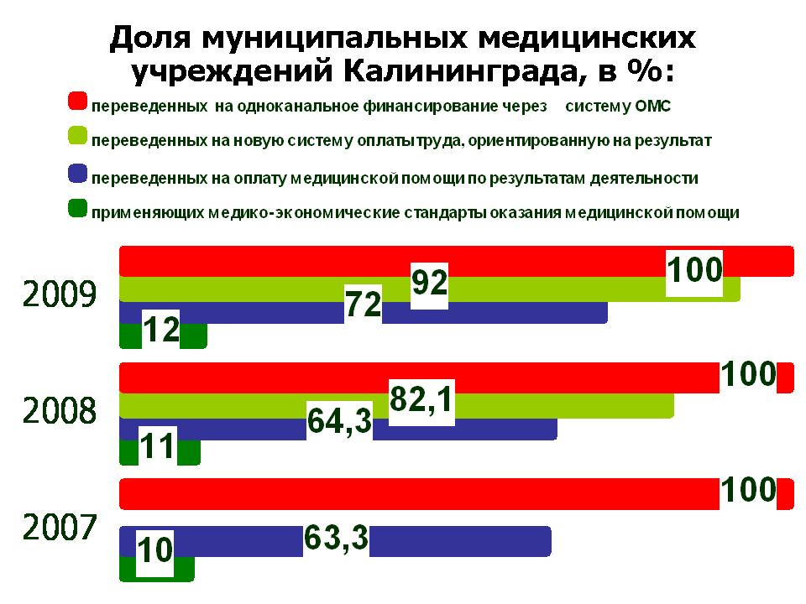
Перевод ЛПУ на подушевой механизм финансирования активизировал работу первичного звена здравоохранения, эффективнее стали использоваться ресурсы отрасли, а у пациентов появилась возможность свободного выбора лечебных учреждений и врачей. Появилась мотивация лечебных учреждений и медицинских работников к усилению профилактической направленности работы, повышению качества услуг и интенсивности лечения, снижению необоснованного уровня госпитализации, сокращению издержек, оптимизации структуры, в том числе кадровой.
Муниципальное здравоохранение продолжило реализацию приоритетного национального проекта «Здоровье». В его реализации участвуют 10 поликлиник (взрослые и детские), 4 поликлинических отделения городских больниц, медико-санитарная часть № 2 и МУЗ «Городская станция скорой медицинской помощи».
Дальнейшему совершенствованию амбулаторно-поликлинической помощи способствовало расширение стационар-замещающей помощи и службы общеврачебных практик. Так, в 2009 году вновь организован офис трех врачей общей практики по улице Октябрьской, 71-73. Всего в городе функционирует 16 таких офисов и работа по развитию их сети будет продолжена. Дополнительно развернуто 20 койко-мест в стационаре на дому за счет городских больниц № 3 и № 1. Активизировалась работа дневных стационаров при поликлиниках. Пролечено на 4,4% больше, чем в 2008 году. Все это обеспечило возможность непрерывного лечения больных, приблизило помощь к их месту жительства.
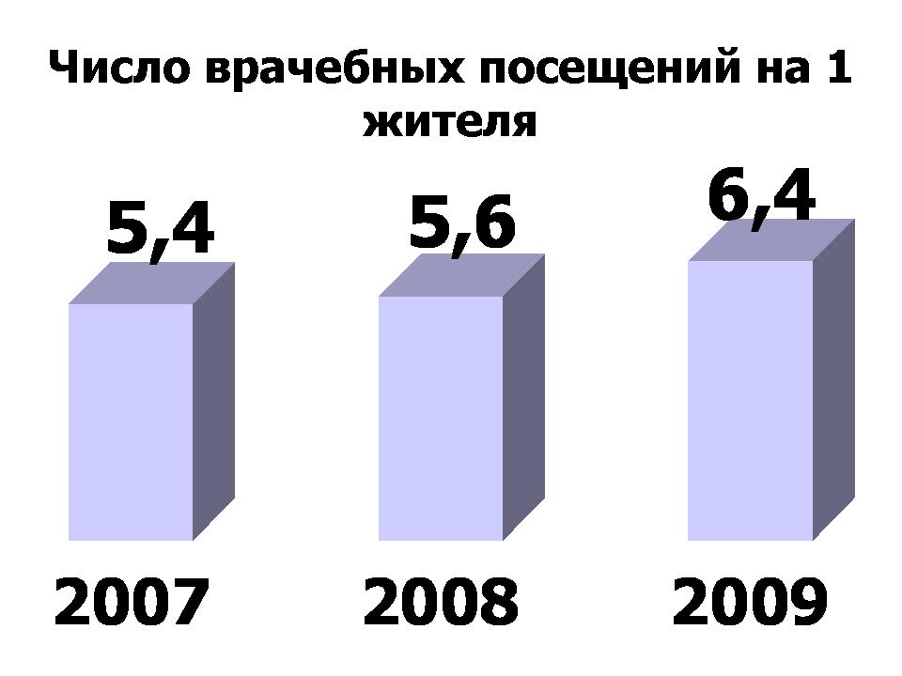
В 2009 году в Калининграде подлежало диспансеризации 8,4 тыс. человек, прошли диспансеризацию 8,7 тыс. человек. Дополнительную диспансеризацию прошли на 3,2 тыс. человек больше, чем в 2008 году. На 60 предприятиях проведены углубленные медицинские осмотры 2 тыс. человек, работающих на вредных участках рпроизводства.
Были охвачены диспансерными осмотрами 4,8 тыс. детей или 97,9% от подлежащих осмотру, что соответствует областному показателю. Это позволило не только улучшить выявление патологии у детей, но и в среднем в 2,5 раза повысить заработную плату узких специалистов, участвующих в диспансеризации.
В 2009 году на профилактику и предупреждение распространения инфекционных заболеваний из бюджета городского округа выделено 1,2 млн. рублей. В соответствии с целевой ведомственной программой «Развитие первичной медико-санитарной помощи в городе Калининграде на 2009-2011 годы» на проведение заключительной дезинфекции очагов инфекционных заболеваний израсходовано 1,5 млн. рублей.
В марте 2009 года проводилась иммунизация против клещевого энцефалита отдельных категорий населения (дети, подростки, пенсионеры). Привито 2400 человек.
В рамках приоритетного национального проекта «Здоровье» проводилась дополнительная иммунизация населения. Против кори привито 1,2 тыс. человек. В октябре 2009 года завершены две вакцинации против гепатита «В». Привито 14 тыс. человек. В декабре 2009 года дополнительно получено 71,1 тыс. доз для двукратной вакцинации 35,5 тыс. человек. Вакцинация против вирусного гепатита «В» позволила снизить заболеваемость вирусным гепатитом в 1,4 раза (35 случаев в 2008 году, 25 - в 2009 году).
Против гриппа в 2009 году привито 101,1 тыс. человек, что составило 24% от населения Калининграда (в 2008 году – 16%). В рамках национального проекта «Здоровье» привито 84,9 тыс. человек (в 2008 году – 46,4 тыс. человек). За счет средств бюджета городского округа привито 2 тыс. детей. Для этого было выделено 444,5 тыс. рублей. Против высокопатогенного гриппа привито 23,1 тыс. взрослого населения и 10,3 тыс. детей.
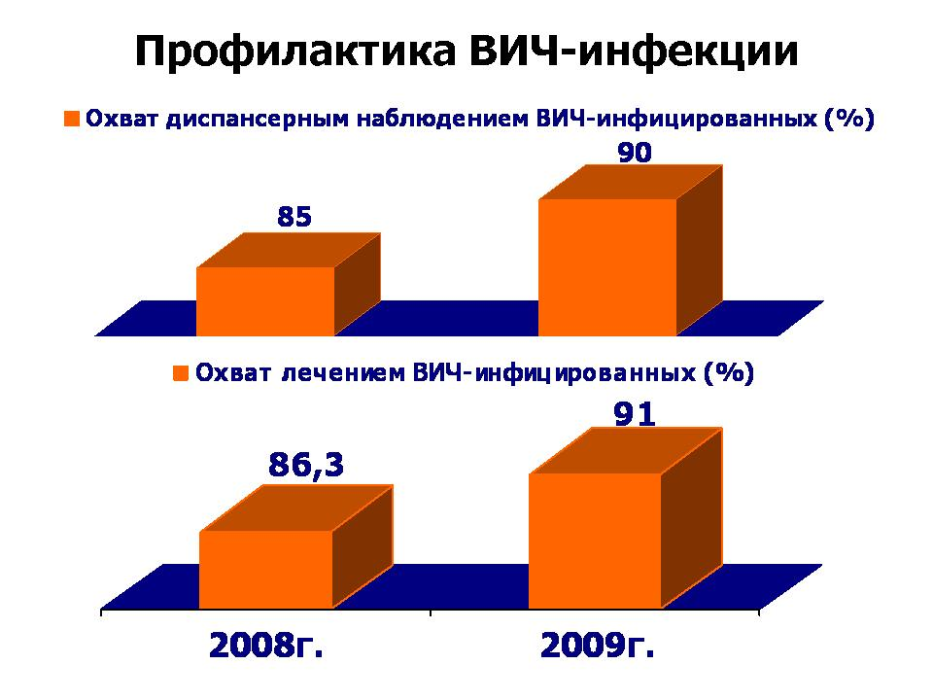
Муниципальные учреждения здравоохранения активно взаимодействовали с Центром СПИД и областным противотуберкулезным диспансером, в части информирования жителей города. Увеличился охват диспансерным наблюдением ВИЧ-инфицированных с 85% в 2008 году (1861 человек) до 90% в 2009 году (1902 человека). Охват лечением увеличился с 86,3% в 2008 году (378 человек) до 91% в 2009 году (467 человек). Отмечается снижение вновь выявленных больных ВИЧ-инфекцией в 3,8 раза (с 23 случаев в 2008 году до 6 случаев в 2009 году).
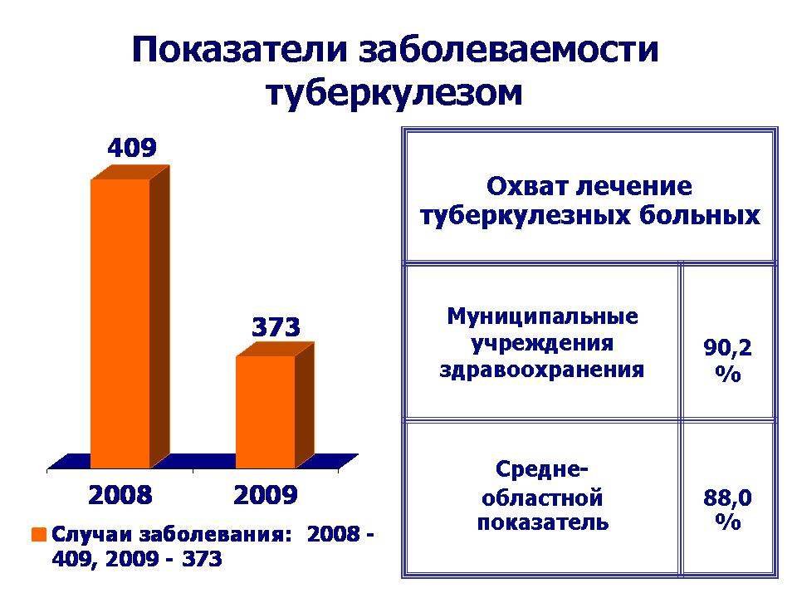
В 2009 году отмечается снижение заболеваемости туберкулезом на 10% по сравнению с 2008 годом (в 2009г. - 373 случая, в 2008г. -409 случаев). Выше среднеобластного показателя - охват лечением туберкулезных больных 90,2% (342 человека). Среднеобластной показатель - 88%. Участковыми врачами при проведении профмедосмотров и обращении пациентов выявлено 142 новых случая туберкулеза– 95,8% (по области 95,6%).
План прохождения профилактического флюорографического обследования в муниципальных учреждениях здравоохранения выполнен на 98% (в 2008г.- 97,5%). Во всех зарегистрированных очагах туберкулеза проведена заключительная дезинфекция.
Демографические показатели в 2009 году имели тенденцию к улучшению: рождаемость (на 1000 чел.) увеличилась на 4,95% по сравнению с 2008 годом (2009 г. – 10,6; 2008 г. – 10,1). Смертность (на 1000 чел.) снизилась на 0,4 промилле (с 14,7 в 2008 г. до 14,3 в 2009 г.).
Снижение темпов сокращения численности населения обеспечивалось улучшением деятельности всех звеньев первичной медико-санитарной помощи, прежде всего - охраной материнства и детства, лечением хронических заболеваний, увеличением продолжительности жизни за счет государственной поддержки отдельных категорий граждан (лекарственное обеспечение, своевременное обследование, лечение и другие оздоровительные мероприятия).
Показатель младенческой смертности в городском округе «Город Калининград» составил 6,4 на 1 тыс. населения (в РФ - 8,2, Калининградская область - 9,4).
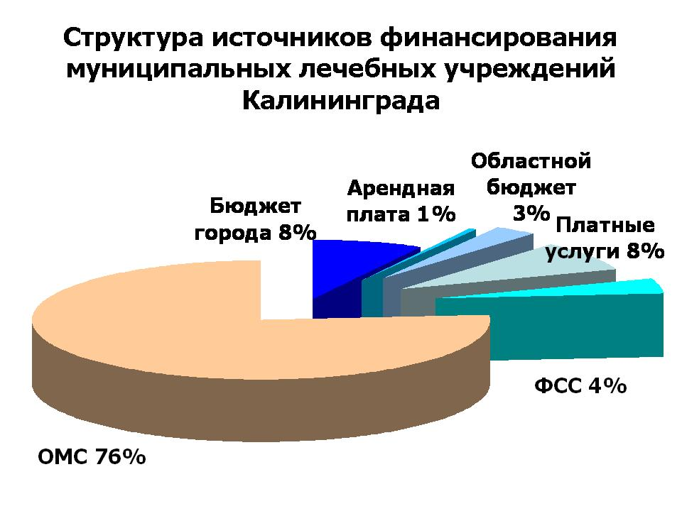
С 245,9 в 2008 году до 241,3 на 100 тыс. населения в 2009 году (на 1,9%) снизилась смертность в трудоспособном возрасте. Смертность от внешних причин (травмы и отравления) в расчете на 100 тыс. населения в 2009 году составила 158,4 или на 15,1% меньше, чем 2008 году.
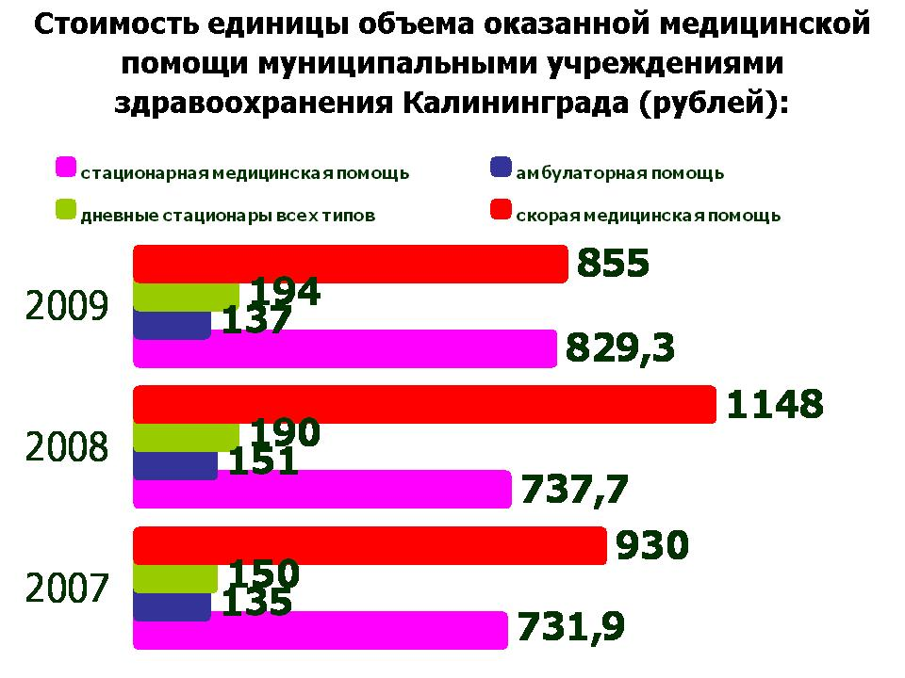
Подушевой норматив на оказание первичной медико-санитарной помощи установлен Губернатором Калининградской области и в течение ряда лет остаётся стабильным.
Основную часть дохода ЛПУ составляют средства, поступившие на счета лечебно-профилактических учреждений города по ОМС, они распределяются на 2 потока: обеспечение деятельности лечебного учреждения - 32%, фонд оплаты труда - 68%.
В соответствии с долгосрочной целевой программой «Развитие первичной медико-санитарной помощи в городе Калининграде на период 2009-2012 годы» в 2009 году осуществлялось укрепление материально-технической базы ЛПУ:
- ремонт учреждений – 14,2 млн. руб.
- приобретение оборудования, мебели, автомобилей – 6,2 млн. руб.
Особое внимание уделялось работе регистратур, где был увеличен и укомплектован штат медрегистраторов и автоматизированы их рабочие места. Для улучшения показателей доступности и качества медицинской помощи проведена корректировка графиков приема врачами поликлиник и организована самозапись к узким врачам-специалистам при обращении в поликлинику, а также запись по телефону.
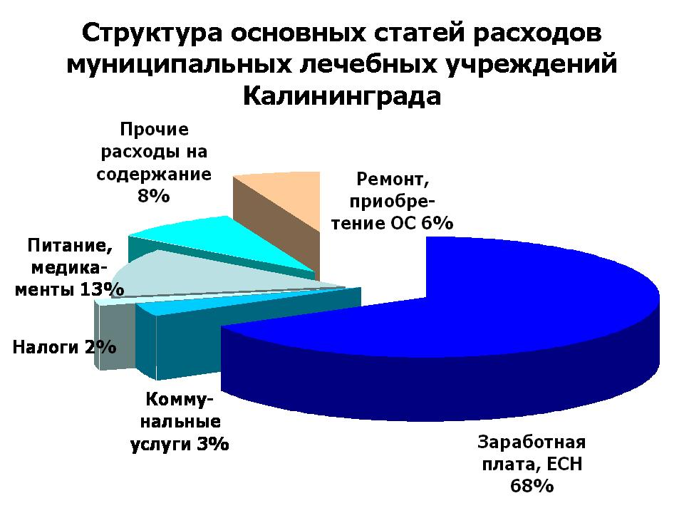
В 2009 году в рамках федеральной программы «Повышение безопасности дорожного движения в 2008-2012 годы» трем муниципальным ЛПУ Калининграда поставлено специализированное медицинское оборудование на общую сумму 185 млн. рублей и обучены работе на данном оборудовании 41 врач-специалист.
МУЗ «Городская станция скорой медицинской помощи» была оснащена 3-мя реанимобилями, специальной аппаратурой для диагностики черепно-мозговых травм.
Справочно: В ходе реализации федеральной целевой программы развития Калининградской области на период до 2014 года в 2009 году осуществлялось строительство газовой котельной на территории больницы скорой медицинской помощи.
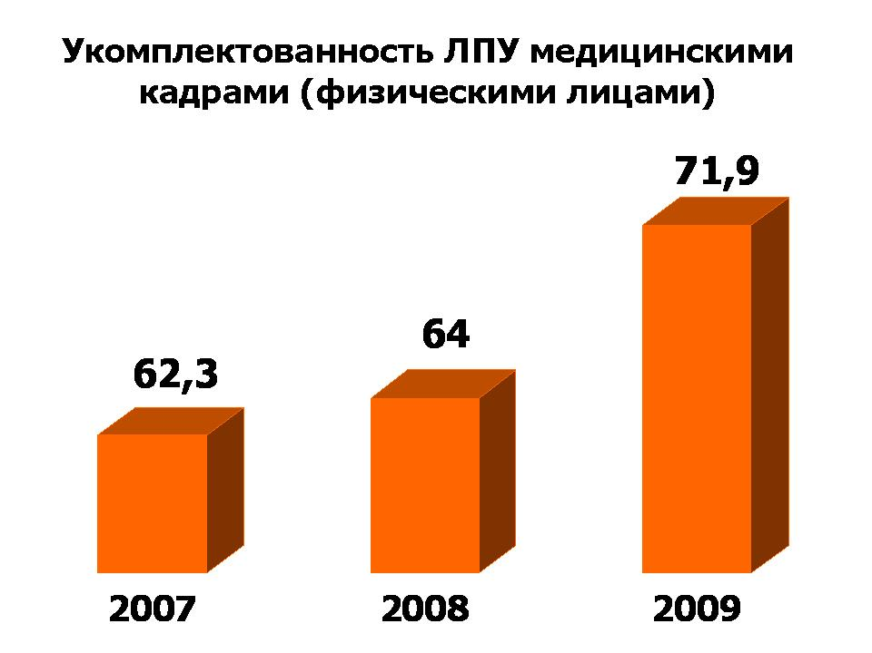
Стабилизировалась тенденция оттока медицинского персонала из лечебно-профилактических учреждений города. Обеспеченность врачами - 23,8 на 10 тыс. населения в 2009 году (в 2008 году – 23,6). Укомплектованность ЛПУ медицинским персоналом в сравнении с 2008 годом увеличилась на 2,5% (коэффициент совместительства врачей в 2006 году – 1,8; в 2007 году - 1,6; в 2008 году - 1,4; в 2009 году - 1,4).
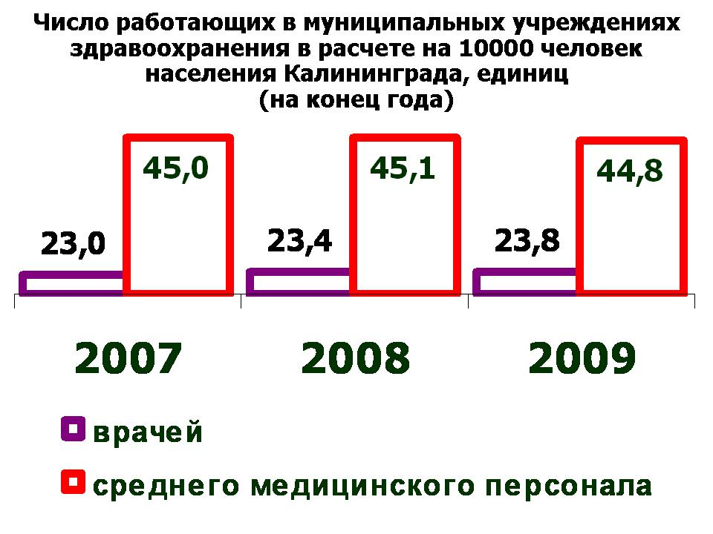
В 2009 году по сравнению с 2008 годом укомплектованность поликлиник врачами всех специальностей по сравнению с 2008 годом возросла на 2,4%, узкими специалистами - на 1,6%, средними медицинскими работниками - на 3,8%. Укомплектованность участковыми терапевтами повысилась с 82 до 82,8%.
Основной причиной недоукомплектованности ЛПУ остается возрастная убыль работников. Средний возраст врачебного состава – предпенсионный, ⅓ числа врачей и среднего медицинского персонала – пенсионеры. Недостаточным остается приток молодых специалистов (в 2009 г. прибыло 17, в 2008 г. – 23).

В 2010 году деятельность администрации городского округа в сфере здравоохранения будет нацелена на повышение доступности и качества оказания медицинской помощи в соответствии с Программой государственных гарантий по оказанию бесплатной медицинской помощи жителям Калининграда.
IV. Дошкольное и дополнительное образование детей
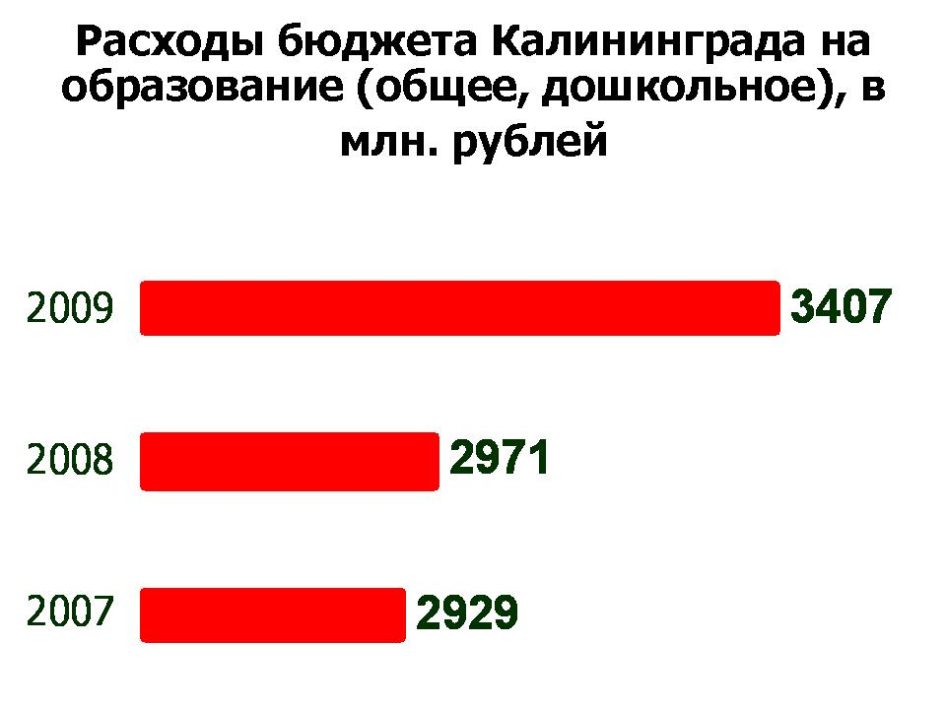
Общая демографическая ситуация, реализация политики повышения качества предоставляемых образовательных услуг, развитие семейных форм устройства детей потребовали решения проблемы увеличения количества мест в дошкольных образовательных учреждениях (ДОУ), оптимизации сети общеобразовательных школ.
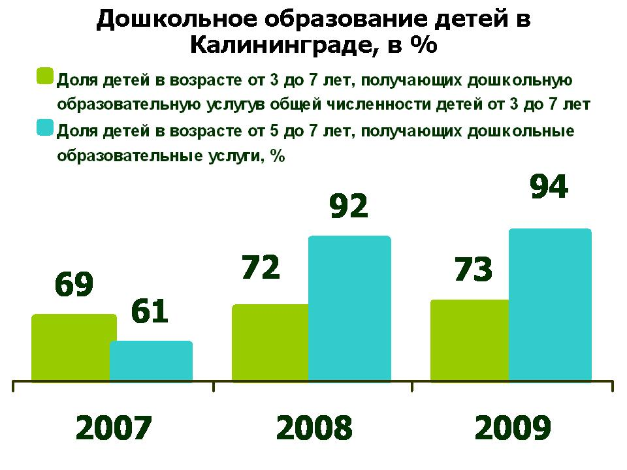
С этой целью в Калининграде сформировано видовое разнообразие дошкольных учреждений, учитывающее образовательные и социокультурные запросы родителей, особенности развития и здоровья детей. В сентябре 2009 года введен в эксплуатацию детский сад на 240 мест с бассейном (ул. Фермора). На базе реорганизованных детского дома и вечерней школы, а также Института современных образовательных технологий Российского государственного университета имени И. Канта начали функционировать три муниципальных дошкольных учреждения (№№ 3, 10, 45), в которые направлено 665 детей.
Дальнейшее распространение получили новые формы дошкольного образования: группы кратковременного пребывания и консультационные пункты для родителей на базе учреждений всех типов и видов. В течение отчетного года открыты двадцать групп кратковременного пребывания. В результате дополнительно 698 детей имеют возможность получать услуги дошкольного образования в 88 таких группах. Группы кратковременного пребывания детей и предшкольной подготовки открыты также в 7 учреждениях дополнительного образования, где обучаются и воспитываются более 400 детей (2008 год – 320 детей). Таким образом, разными формами дошкольного образования в 2009 году было охвачено 73% детей в возрасте от 3 до 7 лет и 94% в возрасте от 5 до 7 лет, что соответствует плановым показателям 2009 года и выше достигнутого в 2008 году уровня.
Особое внимание уделяется развитию системы непрерывного образования для обеспечения каждому ребенку предшкольного возраста равных стартовых возможностей для обучения. Разными формами предшкольной подготовки охвачены 3,8 тыс. детей.
Начался переход образовательных учреждений города в новую организационно-правовую форму – автономное учреждение. Учитывая, что в условиях широкой самостоятельности возрастают экономические риски, связанные с недостаточно высокой квалификацией менеджмента автономного учреждения, было принято решение о поэтапном переходе. В 2009 году на тип автономного учреждения переведены 18 муниципальных дошкольных образовательных учреждений.
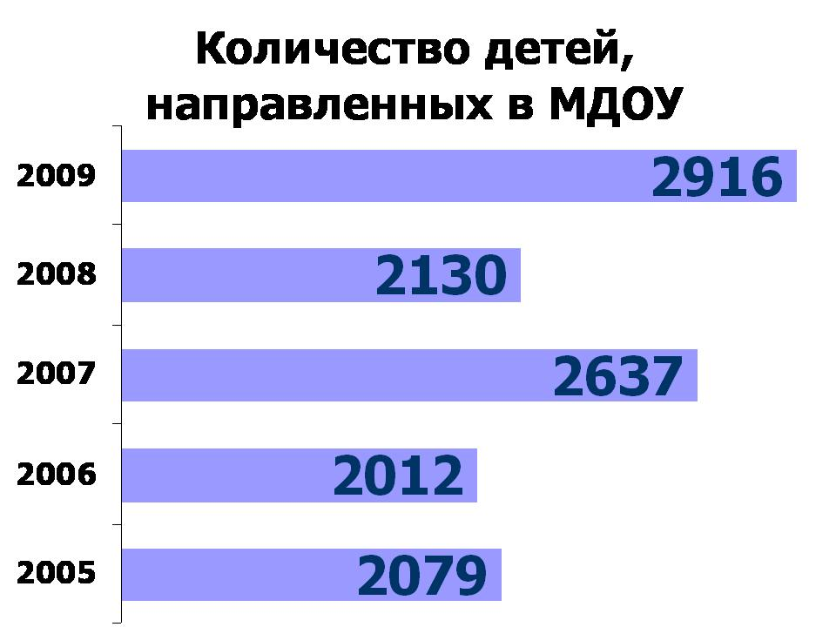
Однако в городской системе образования еще остается проблема обеспечения права каждого ребенка младшего возраста на общедоступность дошкольного образования, что вызвано увеличением рождаемости и ростом востребованности услуг детских дошкольных учреждений. В очереди на получение места в детском саду на 01.01. 2010г. находились 14,2 тыс. детей, из них в возрасте до 2-х лет - 7,5 тыс.
Достижение общей положительной динамики в повышении доступности дошкольного образования в 2010 году предполагается обеспечить за счет:
- строительства детского сада на ул. Карамзина;
- передачи в концессию муниципальных зданий для открытия ДОУ;
- развития вариативных форм дошкольного образования и гибких режимов пребывания детей;
- формирования муниципального задания и размещения муниципального заказа на услуги дошкольного образования в организациях любой формы собственности, в том числе в негосударственном секторе, у индивидуальных предпринимателей, которые в состоянии создать детям необходимые условия;
- перевода муниципальных дошкольных образовательных учреждений на тип автономного учреждения.
Одним из важных направлений деятельности администрации городского округа является создание условий и механизмов устойчивого развития муниципальной системы дополнительного образования, которая в 2009 году была представлена следующими учреждениями:
- 9 образовательных учреждений творческой направленности;
- 18 детско-юношеских спортивных школ;
- Дворец спорта для детей и юношества «Юность»;
- 6 загородных оздоровительных лагерей и Центр отдыха и поддержки молодежных инициатив «Огонек»;
- 765 творческих объединений, кружков и секций в общеобразовательных учреждениях;
- 3 детских школы искусств;
- 5 детских музыкальных школ;
- 1 детская художественная школа.
В 2009 году в муниципальных учреждениях дополнительного образования детей в сфере культуры обучались 4461 человек (12 % от общего количества учащихся общеобразовательных школ) на 18 специальностях (отделениях). Проведено более 70 конкурсов, фестивалей, выставок городского, областного, российского и международного уровней. В целях стимулирования творческого потенциала подрастающего поколения в рамках «Концертной афиши» для жителей города Калининграда художественными коллективами, педагогами и учащимися школ проведено свыше 150 концертов.
В различных творческих объединениях и детско-юношеских спортивных школах в 2009 году занимались 25462 человека. Кроме специализированных учреждений дополнительного образования, более 19 тысяч учащихся было занято в различных творческих объединениях, функционирующих на базе общеобразовательных учреждений. Таким образом, система дополнительного образования города охватывает почти 45 тысяч детей и молодежи (75,1% от общего числа детей и молодежи 5-18 лет).
Образовательное учреждение Центр творческого развития и гуманитарного образования «Информационные технологии» признан победителем Всероссийского конкурса социальных инновационных проектов. Важное место в муниципальной системе дополнительного образования детей занимает городская станция юных техников. Успешно на протяжении многих лет действует детско-юношеская школа дорожной безопасности. В целях совершенствования работы с учащимися по профилактике дорожно-транспортных происшествий в летний период активно работал детский учебный центр на базе парка «Юность» под руководством педагогов станции юных техников и специалистов ГИБДД УВД Калининградской области. В летний период прошли обучение в детском учебном центре 780 младших школьников. Команда учащихся станции заняла 1 место на ХХХ11 Всероссийском чемпионате по юношескому автомногоборью, 3 место на Всероссийском автопробеге по местам боевой славы (г. Москва) и стала призером первенства России и СНГ по судомодельному спорту (г. Смоленск).
В 2009 году учащиеся школ города Калининграда стали участниками целевой программы «Мы – россияне» и посетили Москву, Санкт-Петербург, города Золотого Кольца и Северо-Запада России.
Всего в летний период из 36549 учащихся школьного возраста различными видами организованного отдыха, оздоровления и занятости, в том числе трудом, было охвачено 30387 человек или 83,1 % от общего количества школьников.
Впервые 114 одаренных, социально активных детей и подростков, в возрасте от 9 до 15 лет (из числа победителей городских, региональных, российских и международных мероприятий, олимпиад; конкурсов по гражданскому и военно-патриотическому воспитанию; активных участников детского и молодежного общественного движения), отдохнули на Черноморском побережье Краснодарского края в лагере санаторного типа «Вита» и во Всероссийском детском центре «Орленок». Наградные путевки общей стоимостью 6 млн. рублей оплачены из бюджета городского округа.
В летний период в 2009 года 5,7 тыс. учащихся образовательных учреждений были охвачены различными формами занятости. Более 700 - приняли участие в экологических акциях, около 2 тыс. работали в трудовых бригадах по ремонту учебных кабинетов и оборудования образовательных учреждений, а также по благоустройству школьных дворов и закреплённых территорий.
Между государственным учреждением Калининградской области «Центр занятости населения города Калининграда» и муниципальным учреждением «Объединение подростковых клубов Центрального района Калининграда» был заключен договор о совместной деятельности, в соответствии с которым в течение года ежемесячно создаются рабочие места и трудоустраиваются несовершеннолетние. Всего в 2009 году трудоустроено 123 подростка. В июне-августе 660 школьников участвовали в общественно-полезной деятельности и получали стипендию в размере 1350 рублей из средств городского бюджета.
Справочно: В ходе реализации программы «Развитие коммунальной инфраструктуры городского округа «Город Калининград» на 2009-2014 годы» в 2009 году завершено строительство котельной на территории МОУ ДОД «Детская музыкальная школа им. Р.М. Глиэра».
V. Образование (общее)
Сложившаяся образовательная система города в целом предоставляет возможность каждому ребенку реализовать права на получение образования в соответствии с его индивидуальными возможностями и потребностями. В 2009-2010 учебном году насчитывалось 53 общеобразовательных учреждения различных видов и типов, в которых скомплектовано 1537 классов с 37,9 тыс. обучающимися.
В 2009 году в общеобразовательных учреждениях выполнен капитальный ремонт на 90,5 млн. рублей. На подготовку к зиме направлено 14,9 млн. рублей. Отремонтированы пищеблоки школ, участвующих в проекте по совершенствованию школьного питания, на 11,3 млн. рублей. Выполнены мероприятия противопожарной безопасности на 20,3 млн. рублей.
Приоритетный национальный проект «Образование» в 2009 году реализовывался по следующим направлениям:
• денежное поощрение лучших учителей;
• поощрение педагогов учреждений дошкольного и дополнительного образования;
• дополнительное вознаграждение за классное руководство;
• поддержка талантливой молодежи;
• внедрение современных образовательных технологий;
• поддержка комплексных проектов модернизации образования.
В течение отчетного года государственную поддержку получили 34 учителя из 17 общеобразовательных учреждений города (60% квоты премий для Калининградской области); региональные премии– 17 учителей из 15 школ. Наибольшее число победителей – из общеобразовательных учреждений №№ 31, 49 (по 5 человек), №№ 1, 18, 32, школы-интерната лицея-интерната (по 4 человека), №№ 22, 32 (по 3 человека).
Для повышения качества воспитательной работы 1488 учителей за счет средств федерального бюджета получили субсидии на общую сумму 20,5 млн. руб. и за счет дополнительных доплат стимулирующего характера за позитивные результаты деятельности классных руководителей - 17,1 млн. руб.
В 2009 году 26 учащимся и студентам образовательных учреждений присуждены государственные премии, 9 молодым калининградцам – областные премии.
В муниципальных общеобразовательных учреждениях оборудовано 106 кабинетов информатики, в образовательном процессе используется 32 интерактивных комплекса. В настоящее время в среднем на 1 компьютер приходится 11 учащихся (при общероссийском показателе – 20 учащихся).
В рамках реализации комплексного проекта модернизации образования Калининградской области в 2009 году получено дополнительное финансирование в размере 12,7 млн. рублей, которое, в основном, направлено ремонт и оснащение базовых школ.
В рамках муниципального проекта развития сети общеобразовательных учреждений продолжена работа по развитию инновационных моделей школ. В целях создания современных условий в школе-интернате лицее-интернате, который с 2007 года имеет общественный статус «Школа для одаренных детей Калининградской области», модернизирована библиотека и на ее базе создан медиа-библиотечный центр, отремонтирован актовый зал, закуплены оборудование и пособия для учебных кабинетов лингвистического направления и спортивного зала.
Учитывая особенности расположения школы №15 (ул. Аллея Смелых), отсутствие близко расположенных учреждений культуры и спорта, проведена реконструкция спортивного зала, приобретены спортивный инвентарь, оборудование и мебель для организации деятельности интегрированных классов.
Для развития Ресурсного центра по технологии завершены ремонтные работы для организации кулинарного цеха в школе № 46, а для функционирования первого в городе образовательного учреждения для детей дошкольного и младшего школьного возраста начальной школы – детского сада № 72 - приобретен кабинет начальных классов.
В целях развития модели школы – социокультурного центра на базе средней образовательной школы № 28 (ул. Суворова) создан современный медиа-библиотечный комплекс и модернизирована спортивная материально-техническая база.
В течение учебного года в каждом образовательном учреждении проведена работа по совершенствованию и оптимизации штатных расписаний, что позволило на фоне снижения контингента учащихся повысить наполняемость классов до среднего показателя по городу 25, увеличить до 15,2 соотношение числа учеников, приходящихся на одного учителя; сократить административно-хозяйственный, младший обслуживающий и управленческий персонал.
На протяжении трех лет в городском округе апробируется новая независимая форма аттестации выпускников 9-х классов. Второй год осуществляется муниципальное тестирование уровня знаний учащихся 1, 4, 5, 8 классов. В 2009 году экспертизу прошли более 9 тыс. учащихся или ⅓ от численности обучающихся, на 10,2% больше, чем в 2008 году.
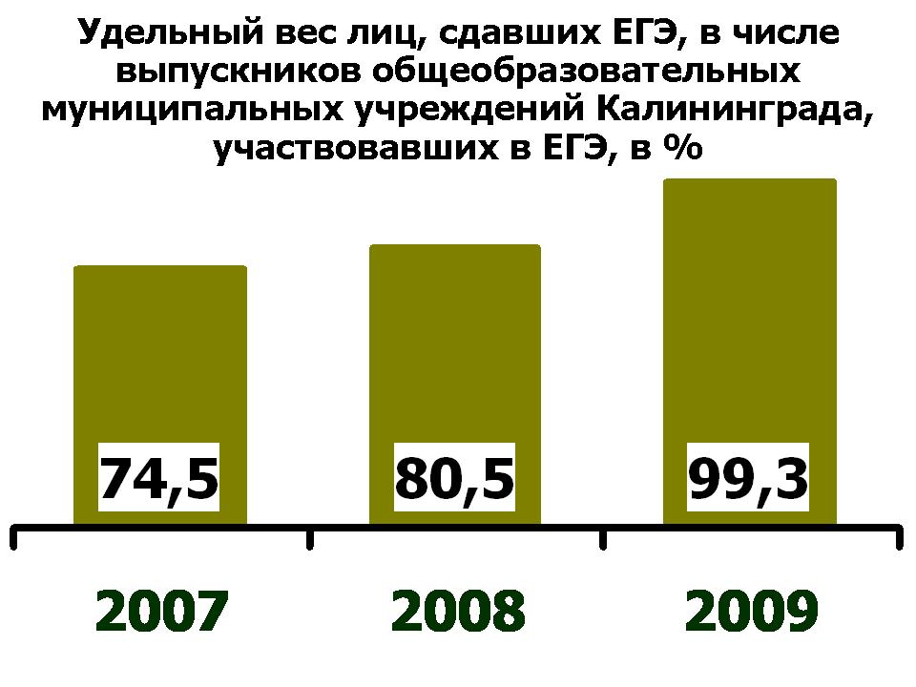
Системная работа по выполнению социальных гарантий граждан на образование и повышение его качества позволила в прошлом учебном году вовлечь всех детей школьного возраста в образовательный процесс и обеспечить положительную динамику результативности системы общего образования города. По итогам 2008/2009 учебного года отмечается снижение числа детей школьного возраста, оставленных на повторный год обучения и условно переведенных в следующий класс. В течение трех лет успеваемость обучающихся по городу составляет 99,9%, что свидетельствует о стабилизации процесса обучения. Значение показателя «Удельный вес лиц, сдавших единый государственный экзамен (ЕГЭ), от числа выпускников муниципальных общеобразовательных учреждений, участвовавших в ЕГЭ» достигло 99,3% при целевом значении 2009 года 90%.
При этом среднегородские показатели ЕГЭ учащихся города практически по всем предметам выше российских и региональных и лучше результатов прошлого учебного года. Значительно снизилось количество выпускников, не справившихся с экзаменационными работами по обязательным предметам: по русскому языку – на 7%, по математике – почти на 17%.
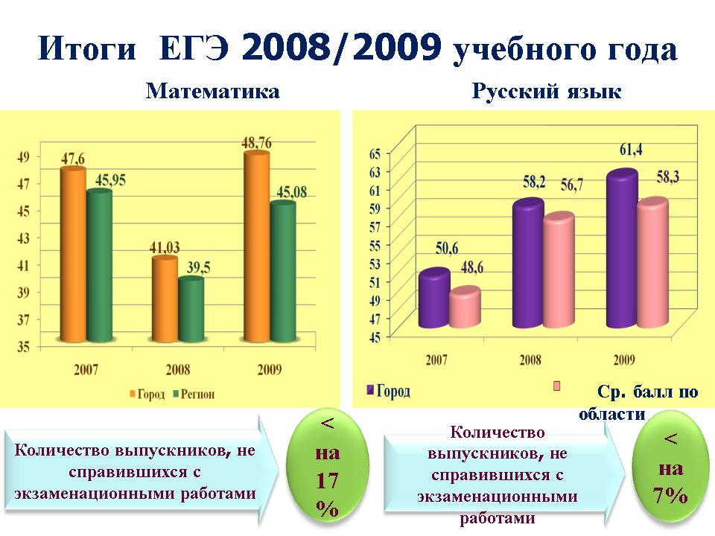
В 2009 году в государственной (итоговой) аттестации с участием территориальных экзаменационных комиссий (новая форма в 9-х классах) приняли участие 91,1% выпускников (целевое значение показателя – 88%). Кроме того, увеличилась численность обучающихся, сдававших экзамены по выбору в новой форме.
Получили медали 279 выпускников (9,11%), в том числе 97 - «золотые», 182 - «серебряные». В вузах обучается 81,3% выпускников города, из них 7,9% - за пределами области.
Справочно: По объектам, входящим в состав адресной инвестиционной программы:
- по объекту «Строительство общеобразовательной школы на 1000 мест в г. Калининграде» работы начаты в 2009 году. Выполнен объем работ на 4,3% от общей стоимости объекта.

VI. Физическая культура и спорт
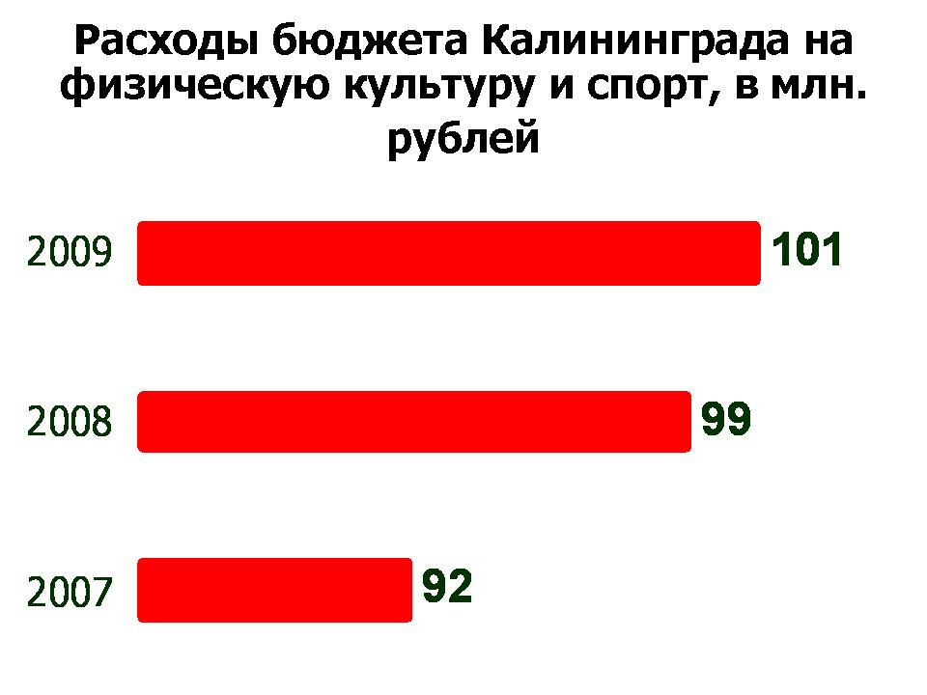
Одним из направлений деятельности администрации городского округа является обеспечение доступности занятий физической культурой и спортом для граждан, а также укрепление материальной базы спорта, создание условий для организации спортивной работы по месту жительства, повышение эффективности использования для этих целей спортивных сооружений. Для организации спортивно-оздоровительной работы по месту жительства используются 34 детских и спортивных площадки, расположенных на междворовых территориях, в том числе 24 - комплексных. Кроме того, десять универсальных спортивных площадок расположены на территориях муниципальных образовательных учреждений. В 2009 году расходы на их ремонт составили 450 тыс. рублей.
В течение отчетного года проведен традиционный городской смотр – конкурс «За физическое и нравственное здоровье нации». Реальный вклад в проведение спортивно-массовой и оздоровительной работы оказывали общественные спортивные организации. Заключены договоры с 52 городскими общественными спортивными объединениями на проведение различных соревнований, турниров. Было проведено более 200 подобных мероприятий, в их числе такие крупные, как Кубок главы администрации городского округа «Город Калининград» по боксу, международные соревнования по вольной борьбе и тяжелой атлетике.
По итогам участия в соревнованиях 57 воспитанникам детско-юношеских спортивных школ присвоено звание «Мастер спорта», 246 человек стали кандидатами в мастера спорта.
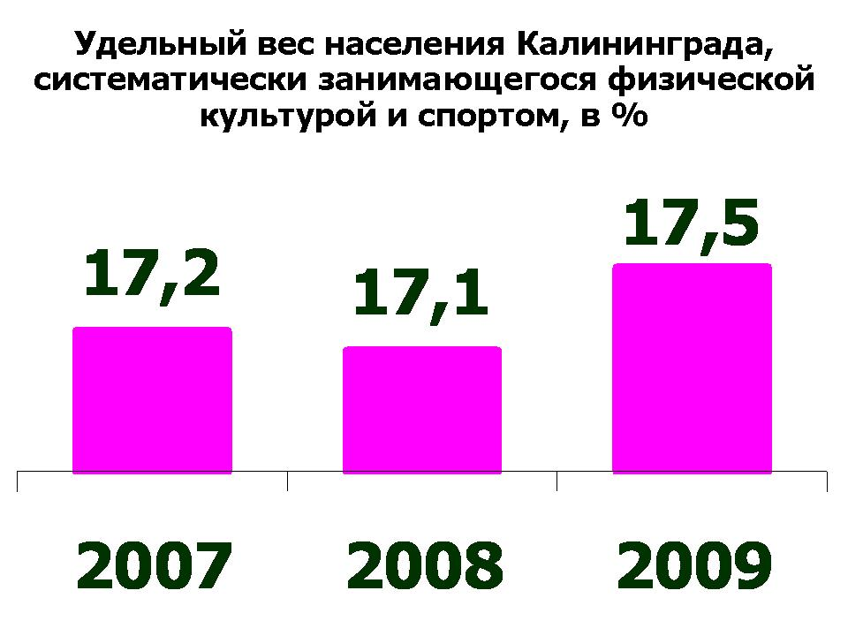
На 1 января 2010 года физкультурная организация города объединяет 317 учреждений, предприятий, организаций, занимающихся физкультурно-оздоровительной работой. На территории города находятся 694 спортивных сооружений, в том числе 3 стадиона, 362 плоскостных спортивных сооружений, 135 спортивных залов, 10 плавательных бассейнов, 19 стрелковых тиров. Единовременная пропускная способность спортивных сооружений – 17,2 тыс. человек.
В 2009 году хорошим подарком для калининградцев и всех жителей области стало открытие многофункционального спорткомплекса «Янтарный», рядом с которым подготовлено футбольное поле с естественным покрытием и подогревом. Помимо соревнований самого высокого уровня, спорткомплекс предназначен и для организации тренировочного процесса, а также для развития массового спорта.
В соответствии с программой «Развитие коммунальной инфраструктуры городского округа «Город Калининград» на 2009-2014 годы» к указанному спортивному комплексу подведены инженерные и тепловые сети (средства бюджета городского округа - 47 млн. рублей). Кроме того, выполнены работы по благоустройству.
Созданная и развивающаяся материально-техническая база, организаторская работа позволили увеличить численность калининградцев, систематически занимающихся различными видами спорта и участвующих в организации спортивно-массовых и физкультурно-оздоровительных мероприятий до 17,5% (14,2 % по России).
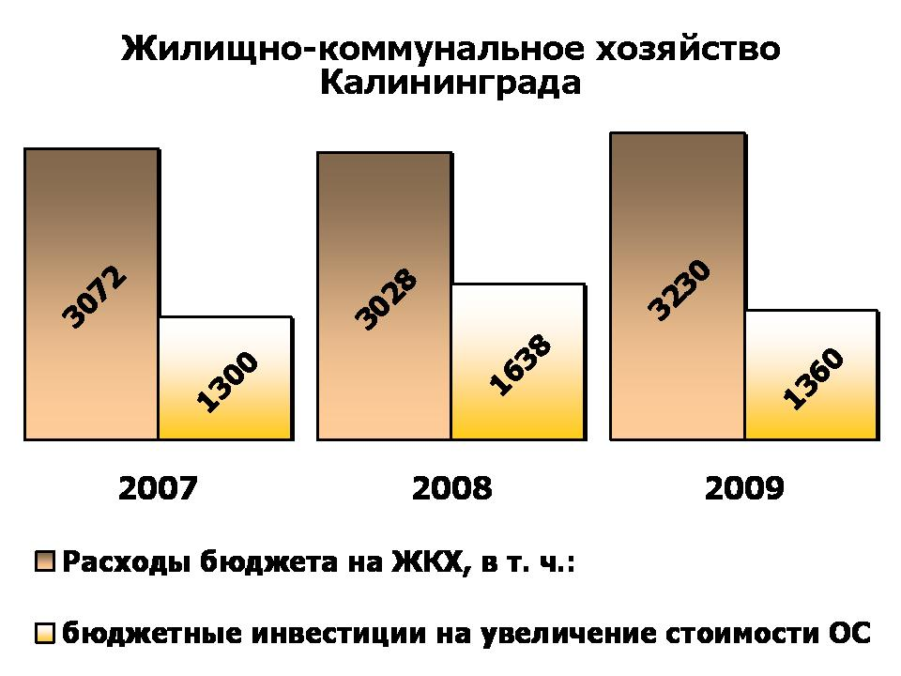
VII. Жилищно-коммунальное хозяйство
В 2009 году в муниципальную собственность принято 420 жилых помещений, общей площадью 21420,4 кв.м. Из муниципальной собственности исключено по разным основаниям 88 жилых помещений, общей площадью 5801,5 кв. метров. В реестре муниципального имущества городского округа «Город Калининград» по состоянию на 1 января 2010 года числится 19672 муниципальных жилых помещений, общей площадью 1030,9 тыс. кв. метров.
Жилищный комплекс, реализация программы его реформирования является предметом особого внимания администрации городского округа. Разработан ряд соответствующих муниципальных нормативно-правовых актов, направленных на стимулирование и повышение качества реформирования жилищного хозяйства.
В жилищной сфере основной проблемой, которую требовалось решить в прошедшем периоде, было достижение индикативных показателей, определенных Федеральным законом от 21 июля 2007 года №185-ФЗ «О фонде содействия реформированию жилищно-коммунального хозяйства»:
- не менее 10% многоквартирных домов должны управляться в форме товарищества собственников жилья (ТСЖ) с 1 октября 2010 года;
- создание конкурентной среды в сфере предоставления жилищных услуг за счёт привлечения на рынок частных управляющих организаций и прекращения деятельности по управлению многоквартирными домами муниципальных предприятий;
- не менее 80% многоквартирных домов (без учёта домов, где созданы ТСЖ) должны управляться частными управляющими организациями, при условии, что в целом на рынке данных услуг количественная доля муниципальных предприятий от общего числа хозяйствующих субъектов не должна превышать 20%.
Вопрос прекращения муниципальными предприятиями деятельности по управлению многоквартирными домами также вытекал из требований Федерального закона «О государственных и муниципальных унитарных предприятиях», согласно которому не предусматривается возможность создания муниципальных предприятий для осуществления деятельности по управлению жилищным фондом. Для решения поставленной задачи:
- разработан и реализован план мероприятий по созданию благоприятных условий для деятельности ТСЖ (постановление главы администрации от 05.12.2008 № 2030 «Об утверждении мероприятий по формированию благоприятных условий для образования и деятельности ТСЖ в городском округе «Город Калининград» на 2009 год»);
- разработана долгосрочная целевая программа капитального ремонта общего имущества многоквартирных домов;
- приняты решения о ликвидации муниципальных предприятий, осуществлявших деятельность по управлению и обслуживанию жилищного фонда.
По итогам 2009 года необходимые результаты достигнуты. Калининград получил из Фонда содействия реформированию ЖКХ и бюджета Калининградской области 390,2 млн. рублей, что позволило обеспечить ремонт 121 многоквартирного дома.
Исполнение указанной Программы в 2009 году показало, что реализуемый способ финансирования капитального ремонта на принципах софинансирования в условиях публичной конкуренции заявок собственников в совокупности с иными мероприятиями в значительной степени повысил активность собственников в процессе управления многоквартирными домами.
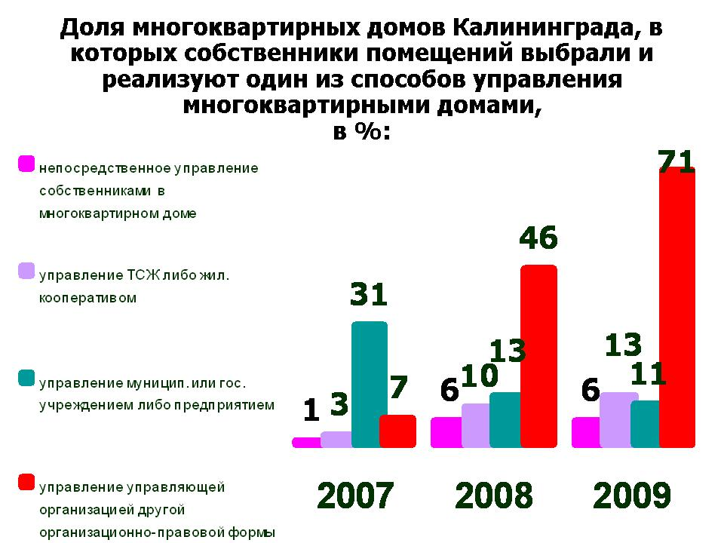
Доля участия собственников жилья, управляющих организаций, товариществ собственников жилья, жилищно-строительных кооперативов и иных предусмотренных жилищным законодательством субъектов в финансировании капитального ремонта общего имущества собственников жилья, осуществляемого с привлечением бюджетных средств, составила в 2009 году 3,9%, чего не было в предыдущие годы.
Что касается муниципальных жилищных предприятий, то решение об их ликвидации было принято на основании всестороннего анализа результатов их финансово-хозяйственной деятельности. Подавляющее большинство предприятий имели неудовлетворительные результаты, систематически, на протяжении многих лет увеличивали свою задолженность перед кредиторами.
В соответствии с постановлением главы администрации городского округа «Город Калининград» от 25 сентября 2008 года № 1538 утверждена долгосрочная целевая программа «Переселение граждан из аварийного жилищного фонда в городе Калининграде на 2009-2011 гг.». Фактически до этого времени не имелось какого-либо оформленного решения, расселение аварийного жилья производилось бессистемно. Принятые меры в совокупности с достигнутыми результатами по решению вопросов реформирования жилищно-коммунального хозяйства города позволили привлечь на решение вопросов расселения аварийного жилищного фонда (многоквартирных домов) финансовые ресурсы из Фонда содействия реформированию жилищно-коммунального хозяйства и бюджета Калининградской области в сумме 62,6 млн. рублей.
Администрацией проведено 6 аукционов на право заключения муниципальных контрактов купли–продажи (приобретения) жилых помещений (квартир). Однако в связи с установленными Правительством Российской Федерации в 2009 году условиями приобретать жильё на первичном рынке и по цене не более 30 тыс. рублей за квадратный метр жилого помещения, в 2009 году удалось приобрести только 6 квартир из общего запланированного количества – 73. Для исправления этой ситуации администрацией были инициированы изменения в действующее законодательство.
Одним из основных направлений деятельности администрации является организация электро-, тепло-, газо-, и водоснабжения населения, водоотведения, снабжения населения топливом.
В 2009 году муниципальные предприятия города работали стабильно. Своевременно были заготовлены достаточные запасы топлива, а городские объекты подготовлены к работе в зимних условиях.
Для надежной работы малых отопительных котельных заменены 20 котлов с истекшим сроком эксплуатации. Выполнен ремонт котельных по улицам Летней, 50 «а» и Тенистой аллее, 38, Закрыты нерентабельные угольные котельные с переключением потребителей на централизованные источники тепла по ул. Спортивной, Козенкова, 5 «а», Восточной, 29. Улучшилось и стабилизировалось теплоснабжение 20 домов.
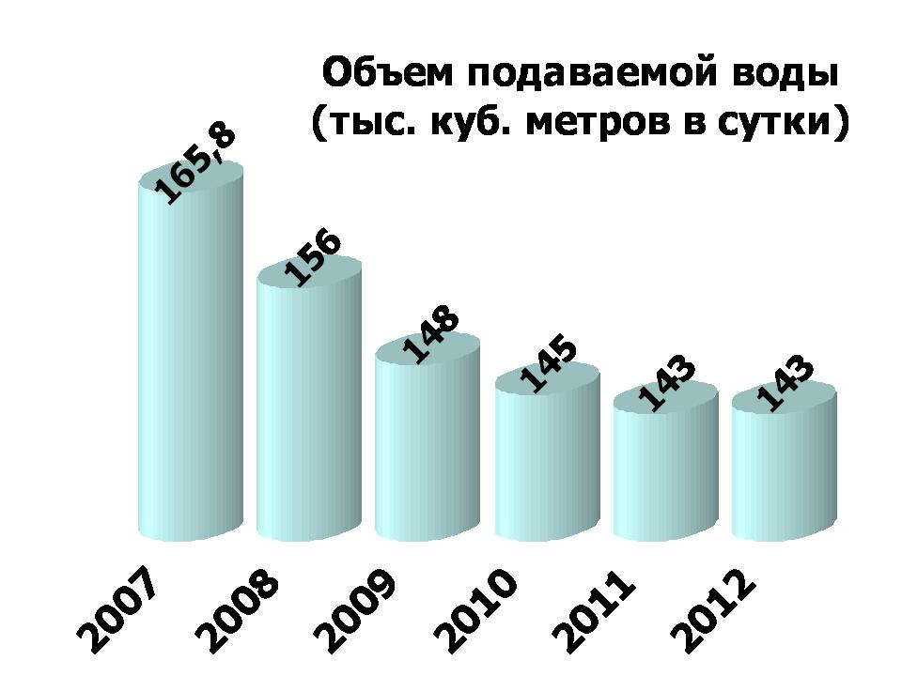
Реконструирована котельная по ул. Горького, 166, с переводом на природный газ, что позволило снизить общую тепловую нагрузку с тепловой станции РТС «Северная» и улучшить теплоснабжение потребителей, расположенных в районе улиц Горького-Ясной, микрорайона «Сельма».
Произведены гидравлические испытания магистральных тепловых сетей. Выявленные в ходе испытаний повреждения были своевременно ликвидированы. Переложено около 20 км тепловых сетей. Это обеспечило стабильное теплоснабжение потребителей всего города.
Существенным достижением явилось ужесточение контроля за количеством отпускаемой в город питьевой воды и устранением утечек, что позволило сократить подачу потребителям очищенной воды (без ущерба для потребителей) до 148 тыс. метров куб. в сутки. Для сравнения, в марте 2007 года подача воды осуществлялась в объеме 165,8 тыс. метров куб. в сутки.
В рамках реализации полномочий по регулированию тарифов и надбавок на товары и услуги организаций коммунального комплекса, которые определены статьей 17 Федерального закона от 06.10.2003 № 131-ФЗ «Об общих принципах организации местного самоуправления в Российской Федерации» и статьей 5 Федерального закона от 30.12.2004 № 210-ФЗ «Об основах регулирования тарифов организаций коммунального комплекса» в отчетном году разработаны и на 2010 год установлены тарифы на горячую и холодную воду, на услуги водоотведения и по утилизации твердых бытовых отходов.
Кроме того, в 2009 году выполнен расчет нормативов потребления коммунальных услуг водоснабжения и водоотведения в соответствии с Правилами установления и определения нормативов потребления коммунальных услуг, утвержденными постановлением Правительства РФ от 23.05.2006 № 306. Новые нормативы начали применяться с 1 января 2010 года, стимулируя потребителей устанавливать квартирные приборы учета воды.
Сравнение утвержденных на 2010 год тарифов в городе Калининграде с другими городами Калининградской области и городами Центрального и Северо-Западного федеральных округов Российской Федерации показало, что в городе Калининграде установлены одни из самых низких тарифов на холодную воду и услугу водоотведения.
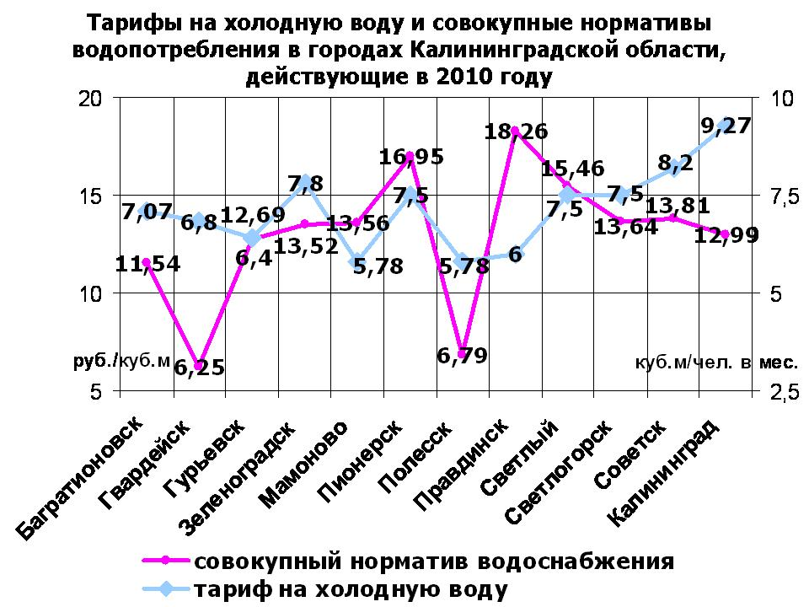 | 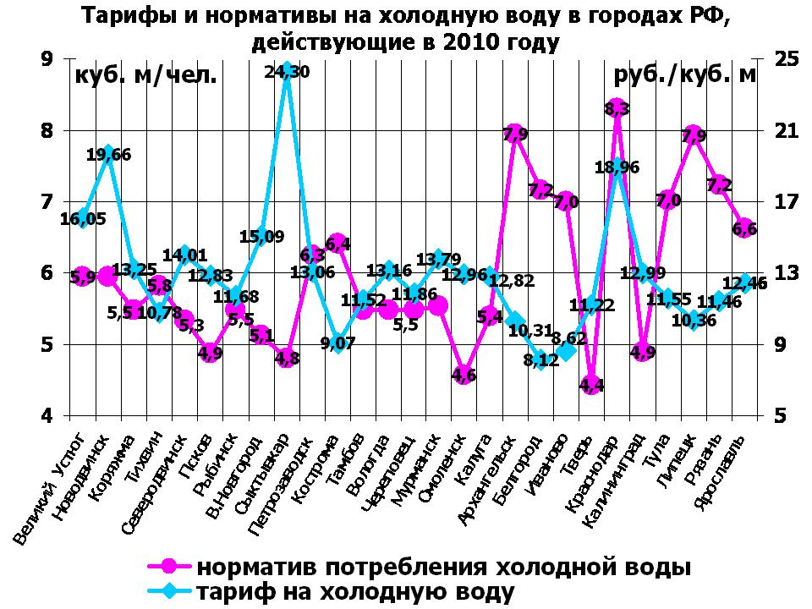
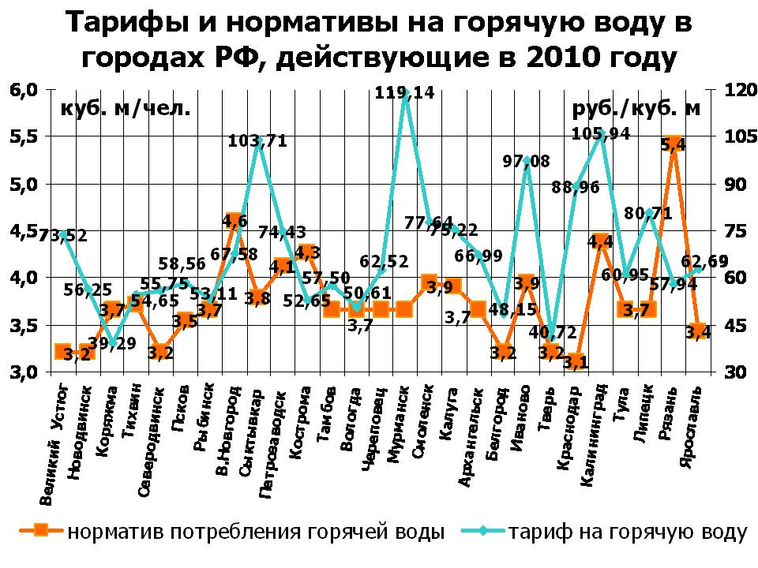 | 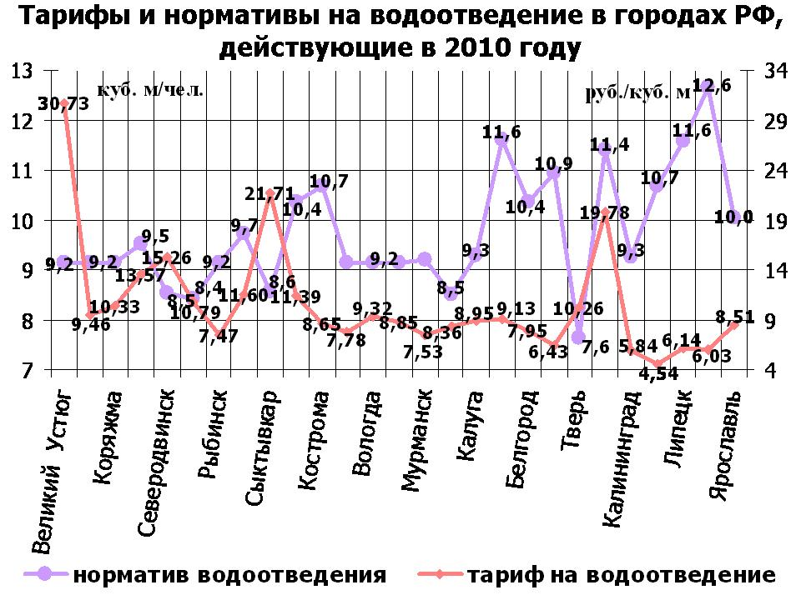
В отчетном периоде решен вопрос обеспечения питьевой водой жителей поселка Западное, где пробурена артезианская скважина, проложен водопровод, установлены водоразборные колонки, домовые вводы.
В целях решения проблемы аварийных сбросов канализационных вод реализуется проект «Строительство первой очереди объединенных сооружений с канализационными объектами и сетями г. Калининграда»:
- построены районная насосная станция по улице Горной и насосная станция перекачки в пос. А.Космодемьянского;
- выполнены работы по подключению сетей канализации по Советскому проспекту к разгрузочному коллектору № 1 в городе Калининграде (шахта № 4, в районе ул. Гаражной). Пуск в эксплуатацию этих объектов позволит прекратить аварийные сбросы хозяйственно-бытовых стоков в ручей Парковый;
- продолжается строительство объединенных очистных сооружений. Завершение строительства намечено на конец 2011 года.
Для повышения надежности и качества электроснабжения потребителей, получающих электроэнергию по сетям 0,23 кВ, принимаются меры по реконструкции и замене внутридомовых сетей жилищного фонда довоенной постройки с 0,23 на 0,4 кВ (российский стандарт). В 2009 году выполнена замена таких электросетей в 74 домах.
В течение 2009 года выполнены работы по устройству 7,96 км газораспределительных сетей низкого давления и 159 газопроводов-вводов, в том числе: выполнена газификация микрорайона «Южный», поселков «Октябрьский» и «Северная гора».
VIII. Доступность и качество жилья
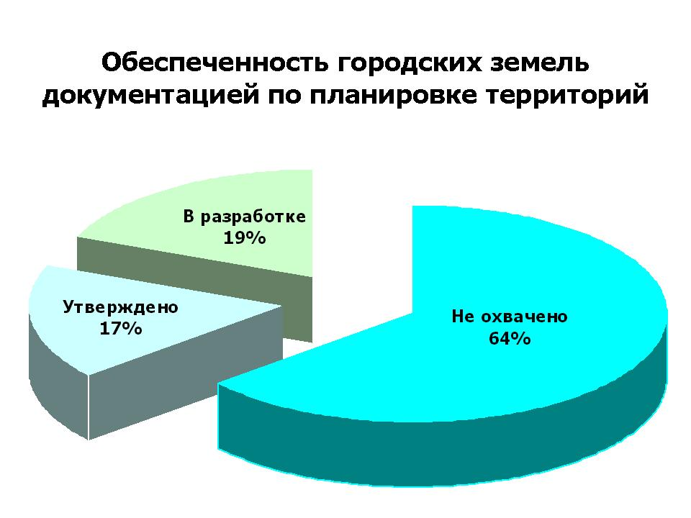
Самым значимым событием в сфере градостроительства в 2009 году стало утверждение Правил землепользования и застройки города Калининграда (решение окружного Совета депутатов от 29 июня 2009 года №146).
В комплексе с территорией муниципального образования «Гурьевский муниципальный район», граничащей с Калининградским заливом, разработана концепция застройки юго–западной части города (поселки Суворово, Чайковское, Чапаево). Разработаны и утверждены 11 проектов планировки отдельных территорий города. За 2009 год выдано 784 градостроительных планов земельных участков, на ⅓ больше, чем в 2008 году.

В целях реализации приоритетного национального проекта «Доступное и комфортное жилье – гражданам России» и обеспечения в полной мере «Плана-графика строительства жилых домов на 2009 год» администрацией городского округа «Город Калининград системно оказывалась консультативная и практическая помощь заказчикам-застройщикам в работе со службами города. Осуществлялись выездные совещания на строительных объектах с учетом изменения динамики темпов строительства, выявления и решения проблемных вопросов.
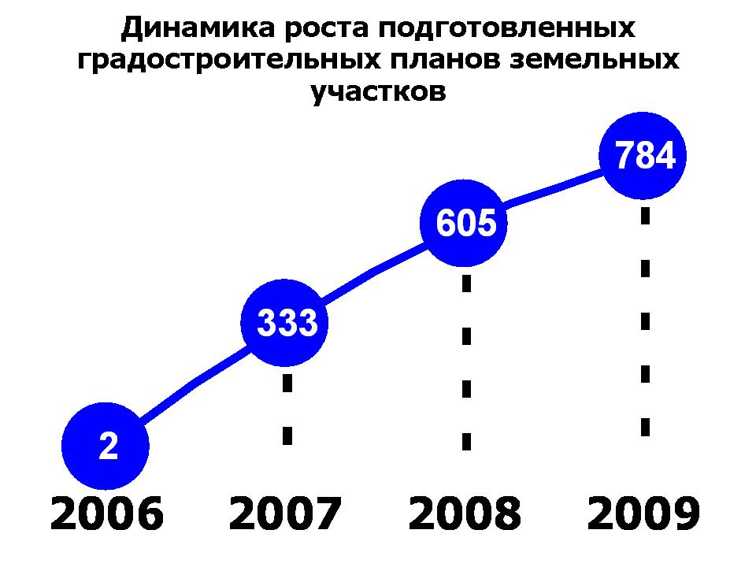
В 2009 году в городском округе удалось обеспечить вод жилья в объеме 380,8 тыс. кв. метров, что в расчете на 1 тыс. населения Калининграда составляет 0,91 кв. м общей площади.
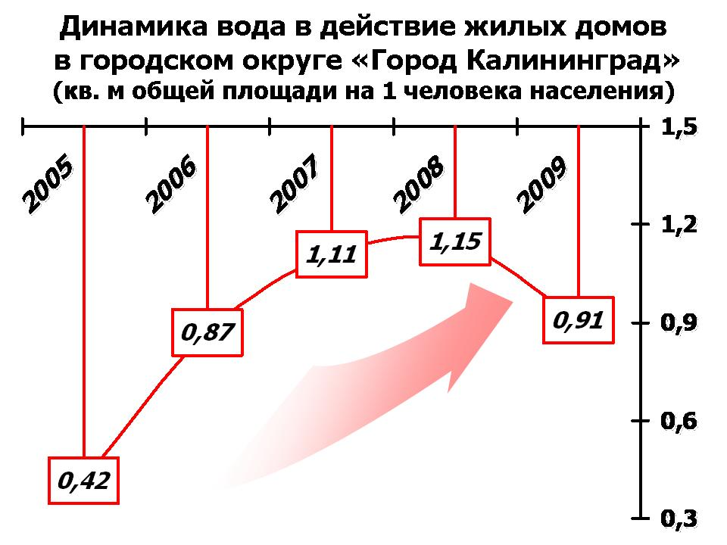
Значение показателя «Общая площадь жилых помещений, приходящаяся в среднем на 1 жителя» превысил 24 кв.м. В 2010 году планируется превысить этот показатель на 1 кв. метр.
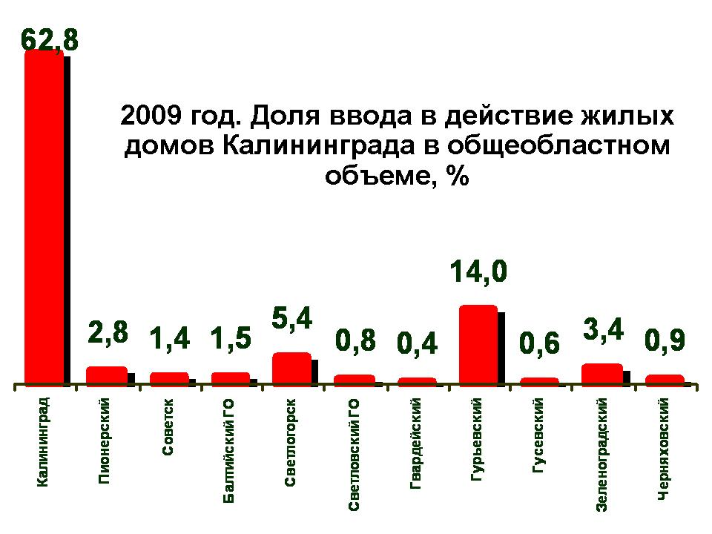
В соответствии с Указом Президента России от 08.05.2008 № 714 за 2009 год 173 семьям ветеранов Великой Отечественной войны предоставлены квартиры в домах по ул. Артиллерийской. Подготовлены документы и вручены свидетельства на получение социальной выплаты для приобретения и строительства жилья 53 ветеранам Великой Отечественной войны, инвалидам и семьям, имеющим детей-инвалидов, на общую сумму – 59,4 млн. рублей.
Подготовлены документы и вручены Государственные жилищные сертификаты 101 семье, состоящей в льготных списках очередников.
В соответствии с Порядком, утвержденным постановлением Правительства Калининградской области от 29 июня 2006 года № 469, в целях обеспечения жильем граждан, вставших на учет до 01 января 2005 года (ветераны, инвалиды, семьи, имеющие детей-инвалидов) в течение 2009 года завершено формирование и корректировка единого реестра очередников. В реестр включены 1086 граждан указанных категорий. В течение года получили сертификаты на выделение субсидии за счет средств федерального бюджета 57 человек, реализовали право на улучшение жилищных условий 34 человека.
В течение 2009 года в рамках муниципальной целевой Программы «Обеспечение жильем молодых семей в городе Калининграде на 2006-2010 годы»:
- 205 молодым семьям предоставлена субсидия на приобретение (строительство) жилья на сумму 124,4 млн. рублей;
- 99 молодым семьям, ранее получившим субсидию на приобретение (строительство) жилья, предоставлена дополнительная субсидия в связи с рождением ребенка на сумму 17,5 млн. рублей.
Объём финансирования данной программы осуществлялся за счет бюджета городского округа и составил 141,9 млн. руб. (100% к плану 2009 года).

На протяжении всего 2009 года администрацией городского округа «Город Калининград» велся мониторинг с целью исключения обмана дольщиков при строительстве жилых домов. С этой целью была создана рабочая группа. В результате проблемные жилые дома на Октябрьской площади, 20 «б» и по улице А.Суворова, 40, введены в эксплуатацию в 2009 году.
Культура
Деятельность администрации города в отчетном периоде была направлена на развитие сферы культуры в целях удовлетворения потребностей граждан в творческой реализации, нравственном совершенствовании и культурном развитии.
Для создания условий для культурной деятельности, организации досуга населения, приобщения жителей города Калининграда к культурным ценностям осуществляли свою деятельность муниципальные учреждения культуры. Среднее число зрителей, посетивших мероприятия концертно-зрелищных учреждений в 2009 году составило 402 человека на 1000 жителей, увеличившись по сравнению с 2007 годом на 44,1 %.
Дворцом культуры «Машиностроитель» проведено 376 культурно-массовых мероприятий (в том числе 146 мероприятий для детей), оказывались услуги по созданию и организации работы объединений по интересам (творческих коллективов, студий, кружков любительского художественного творчества, народных театров, любительских объединений по интересам).
МУК «Симфонический оркестр» представил слушателям 55 концертов и концертных программ, слушателями которых стали 55000 человек, организованы и проведены 32 гастрольных выступления на сценических площадках городов области, Литвы и Германии.
Творческими коллективами Концертно-театрального комплекса «Дом искусств» («Театр эстрады» и «Другой театр») представлены зрителям 19 спектаклей и 29 концертных программ, проведено 22 новогодних представления, зрителями которых стали более 48 тыс. человек.
Однако в 2009 году произошло снижение посещаемости жителями города мест массового отдыха (Центральный парк культуры и отдыха, зоопарк) до 479,7 тысяч человек, что вызвано снижением покупательской способности граждан.
Расходы на проведение общегородских культурно-массовых мероприятий, составили 12,6 млн. рублей (на уровне предшествующего года).
Проведены пользующиеся большой популярностью у горожан такие культурно-массовые мероприятия как Новогодний марафон, Международный женский день, День Победы, День города.
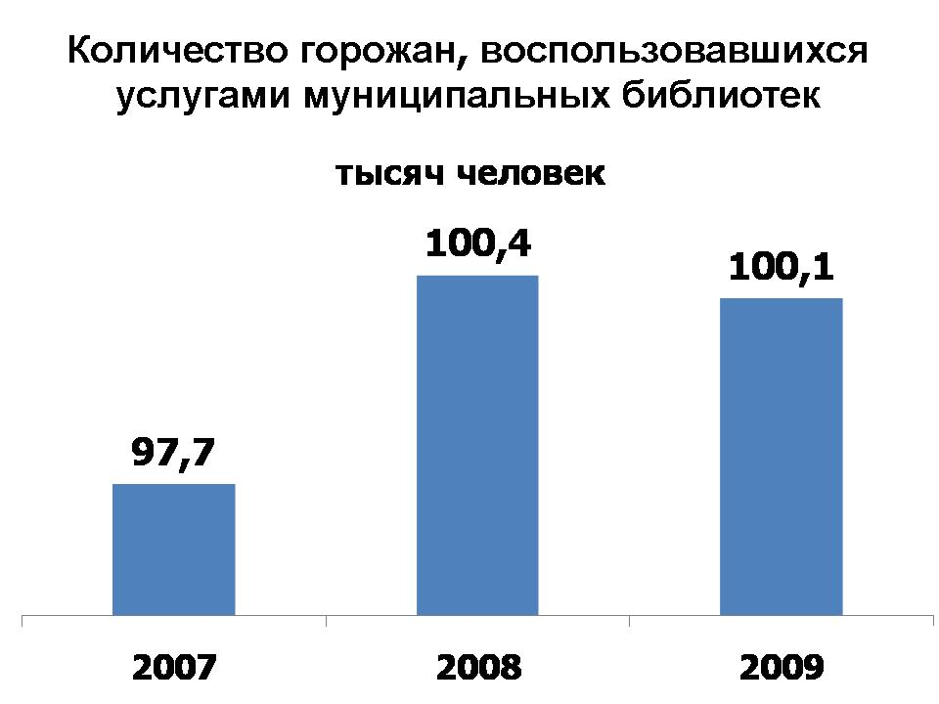
В рамках реализации ведомственной целевой программы «Развитие Калининградской централизованной библиотечной системы на 2009 – 2011 годы» на обновление книжных фондов, автоматизацию процессов, капитальный ремонт и техническое оснащение библиотек направлено 14,5 млн. рублей.
В 2009 году число горожан, воспользовавшихся услугами муниципальных библиотек, составило 100,1 тыс. человек. Охват населения Калининграда библиотечным обслуживанием составил 23,8%. По этому показателю среди городов, входящих в Союз городов Центра и Северо-Запада России, Калининград занимает место в первой десятке.
Задачей муниципального учреждения культуры Музей «Фридландские ворота» является создание условий для сохранения, изучения и публичного представления культурных ценностей, хранящихся в музейном фонде. За год музей посетили 20,2 тыс. человек, что на 35,6 % больше, чем в 2008 году. Основную часть предметов музейного фонда составляют экспонаты, посвященные быту горожан начала 20 века, большей частью подаренные жителями Калининграда. Проект «Виртуальная прогулка по Кенигсбергу», реализованная за счет средств гранта Благотворительного фонда Потанина и средств города, вошел в тройку лучших реализованных музейных проектов России и занял первое место в номинации «Объекты туристского показа конкурса «Талант Гостеприимства» Министерства промышленности Калининградской области.
В 2009 году в муниципальных учреждениях культуры выполнен капитальный ремонт на -4,5 млн. рублей. В Калининградском зоопарке продолжалась реконструкция объекта «Зимний сад».
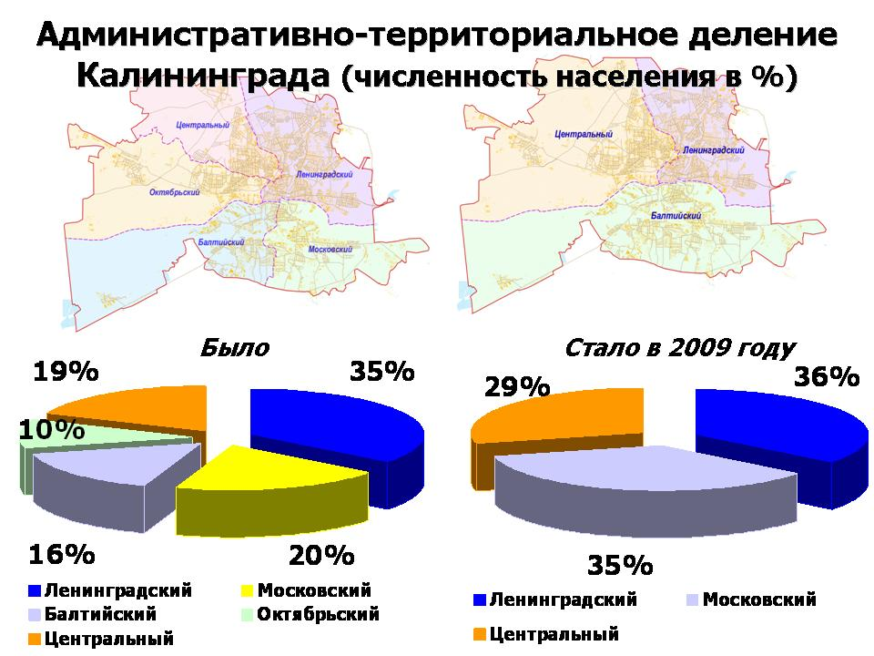
IX. Организация муниципального управления
Принципиальные изменения претерпела в 2008-2009 годах структура органов местного самоуправления городского округа. В 2008 году администрацию возглавил сити–менеджер города, избранный депутатами окружного Совета по результатам конкурса.
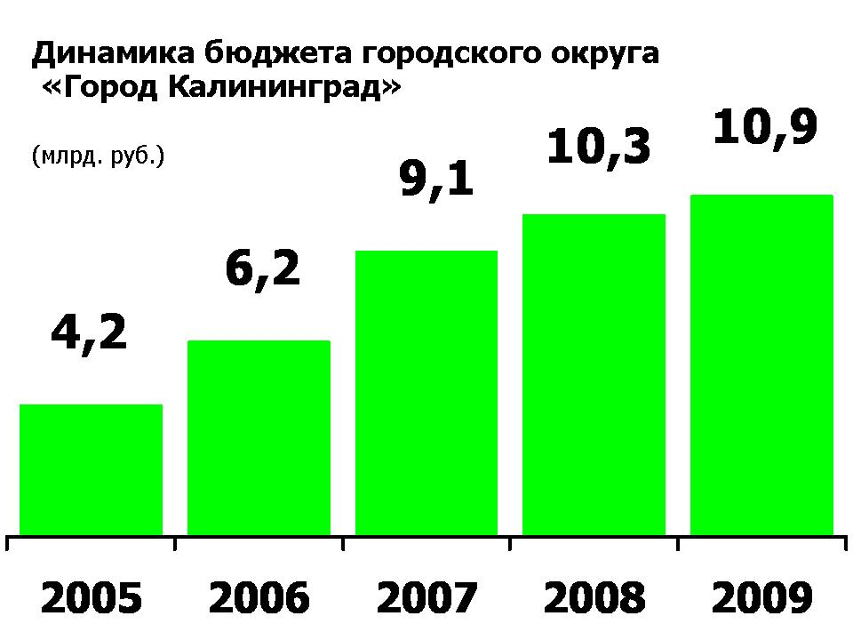
Изменено административно-территориальное деление города. Общая численность администрации на 31 января 2009 года - 914 единиц, что на 236 или на 20,5% меньше, чем было на 20 мая 2008 года. Из общей численности администрации 811 - муниципальные служащие, 103 исполняют обязанности по техническому обеспечению. Всего образовано 6 комитетов, 24 управления и 102 отдела. В 2009 году на содержание администрации городского округа израсходовано 522,3 млн. рублей при плане 535,4 млн. рублей, включая исполнение государственных полномочий.
С января 2009 года организована работа по формированию резерва управленческих кадров. Средний возраст сотрудников администрации на начало 2009 года - 43 года, на конец 2009 года - 41. Высшее образование имеют 810 сотрудников (89%), среднее специальное – 104. Текучесть персонала составила 11%.
Не меньшее внимание уделялось и кадровому составу руководителей муниципальных предприятий и учреждений. В 2009 году проведена их аттестация. Из 27, подлежавших аттестации руководителей, не подтвердил соответствие занимаемой должности только один.
Разработана Стратегия социально-экономического развития городского округа «Город Калининград» на период до 2025 года.
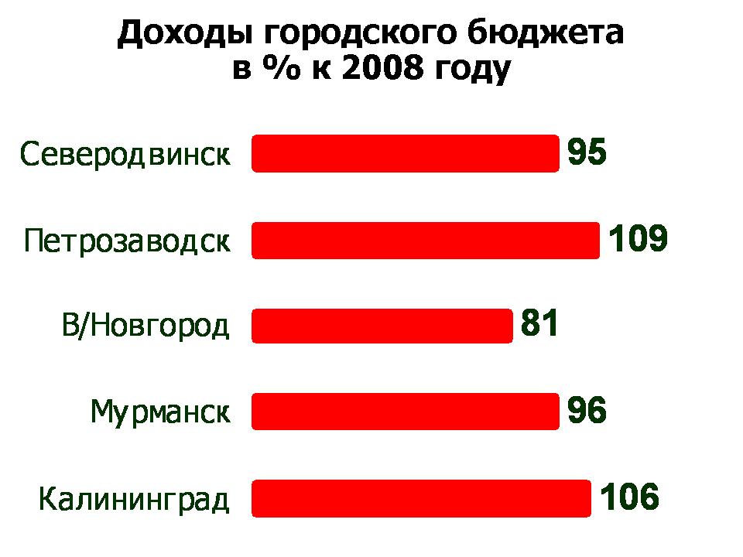
В 2009 году на территории городского округа «Город Калининград» реализовывались 12 долгосрочных и ведомственных целевых программ. Еще 2 ведомственные целевые программы будут реализовываться в 2010 году. Это: «Обеспечение пожарной безопасности муниципальных учреждений образования и молодежной сферы Калининграда» и «Молодежь Калининграда». Из всех программ: 7 - в жилищно-коммунальной сфере, 5 – в социальной, 2 - в сфере строительства.
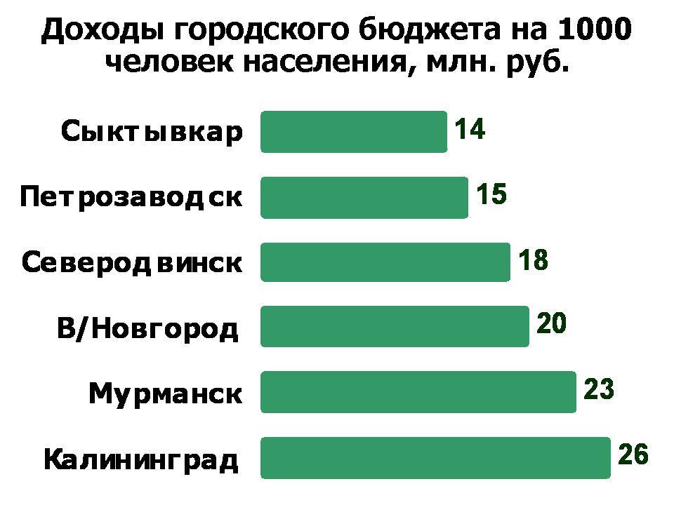
Начиная с 2009 года, городской бюджет составляется сроком на три года (очередной финансовый год и плановый период).
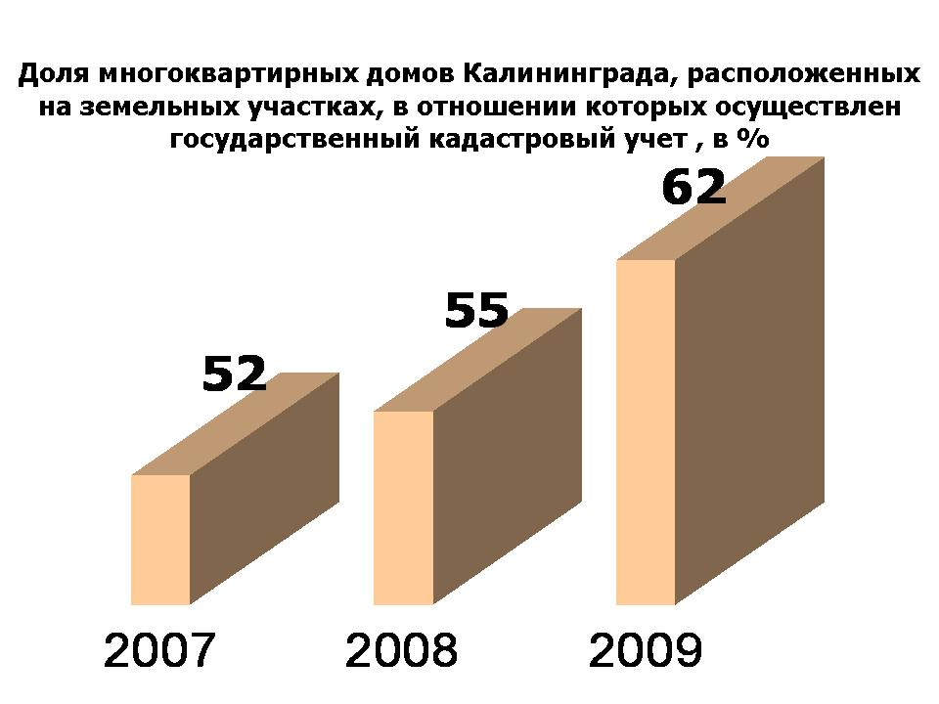
В связи с изменениями в бюджетном и налоговом законодательстве проведена большая работа по созданию муниципальной правовой базы в области бюджетных отношений, что позволило значительно повысить качество планирования и исполнения бюджета.
Бюджет города 2009 года по доходам исполнен в сумме 10878,3 млн. руб. или на 112,7% к утвержденному плану и на 90,1% к уточненным плановым назначениям (12070,4 млн.руб.), в том числе:
- по налоговым и неналоговым доходам – 5215,3 млн. руб. (88,7% уточненного плана);
- финансовой помощи из бюджетов вышестоящего уровня – 4501,2 млн. руб.(90,1%),
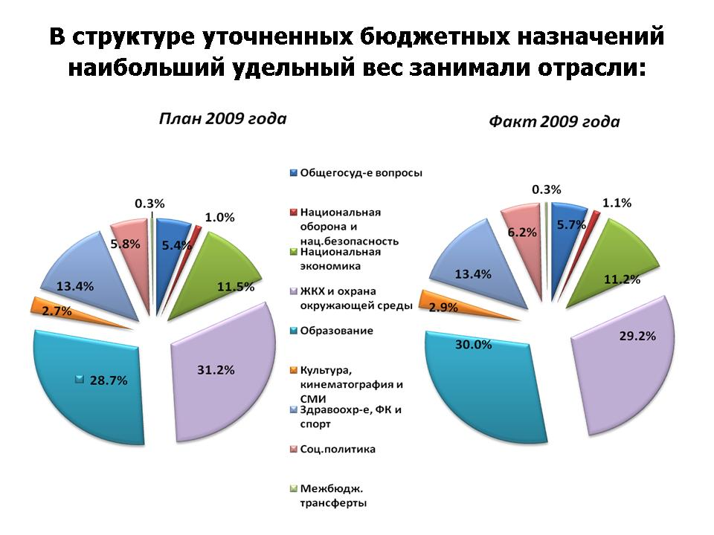
- безвозмездным поступлениям от государственных организаций – 13 млн. руб.(100%),
- прочим безвозмездным поступлениям – 1148,8 млн. руб. (92,7%).
Объем субсидий, полученных из федерального бюджета на исполнение полномочий муниципального образования, составил в 2009 году 2554,4 млн. руб., что выше уровня 2008 года в 2 раза. На реализацию Федеральной целевой и областной инвестиционной программ поступило 1780 млн. руб.
В 2009 году отрицательная динамика поступлений была характерна для всех видов собственных доходов, но наиболее значимое сокращение произошло по налогу на доходы физических лиц, налогам на совокупный доход и доходам от использования и продажи муниципальной собственности.
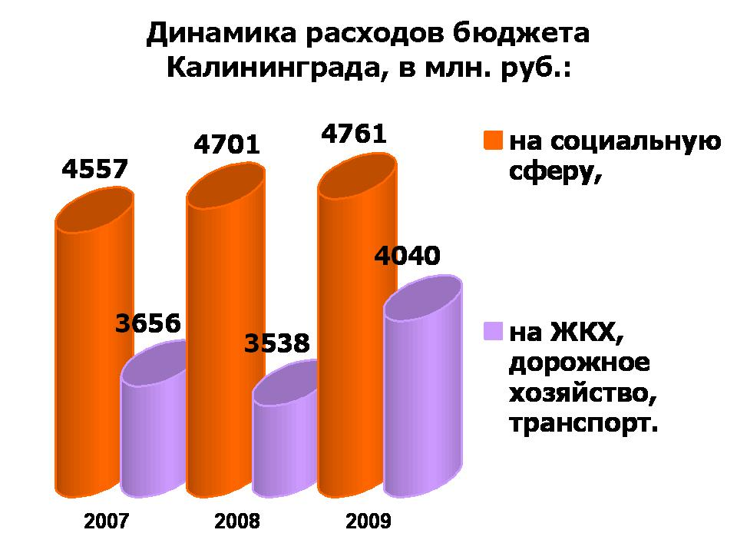
В целом по всем доходам бюджет города недополучил 1195,5 млн. рублей.
Однако принятые администрацией меры позволили обеспечить фактическое поступление доходов в бюджет городского округа на 607,4 млн. руб. (на 5,9%) больше, чем в 2008 году.
В условиях финансового кризиса в целях укрепления доходной базы бюджета обеспечивались формирование и постановка на кадастровый учет земельных участков под многоквартирными жилыми домами, передавались сведения в установленной форме в налоговые органы.
Была усилена претензионно-исковая работа по взысканию задолженности по арендным платежам. Активизировалась деятельность Межведомственной комиссии при главе администрации городского округа по мобилизации доходов в бюджет. Жестко контролировалось и обеспечивалось своевременное исполнение организациями, финансируемыми из городского бюджета, обязательств перед предприятиями жизнеобеспечения города.
Основная доля расходов бюджета – социально ориентированные отрасли и городское хозяйство. В совокупности - свыше 73 % городской казны.
В структуре уточненных бюджетных назначений наибольший удельный вес занимали отрасли «Образование» - 29% всех расходов, «Жилищно-коммунальное хозяйство»-31% и «Здравоохранение» - 13%.
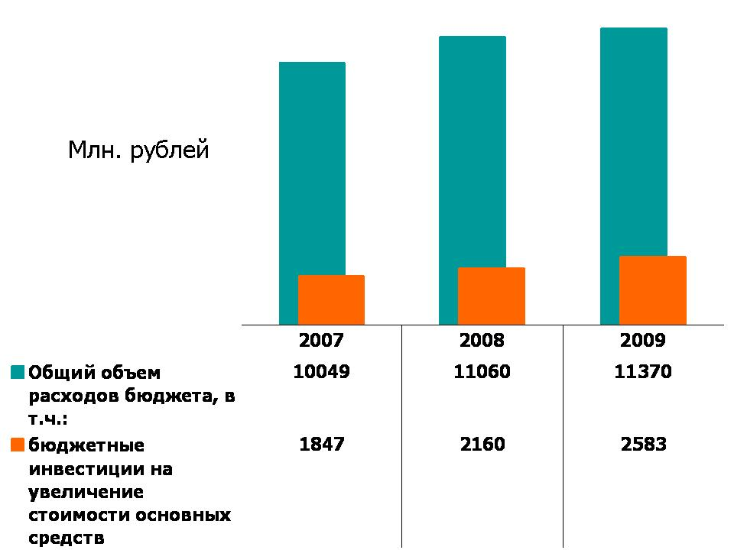
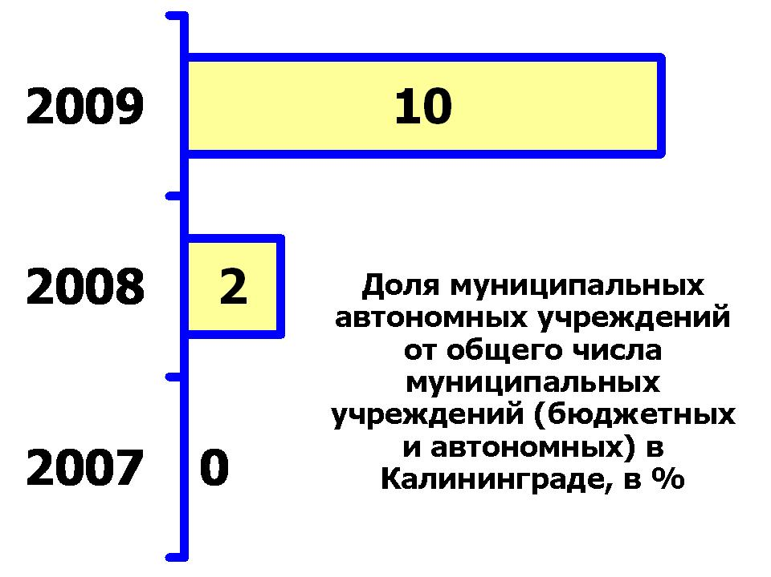
В связи с кризисными явлениями в экономике, администрацией городского округа были приняты жесткие меры по сдерживанию расходов бюджета (за счет собственных доходов бюджета).
В 2009 году по результатам проведения конкурсных процедур заключены муниципальные контракты на общую сумму 4076 млн. рублей, что на 17,8% больше, чем в 2008 году. При этом экономия средств бюджета городского округа составила 841 млн. рублей (17,1%).
В 2009 году возобновлена деятельность балансовой комиссии при администрации городского округа по ежеквартальному рассмотрению результатов финансово-хозяйственной деятельности муниципальных предприятий, планов (программ) их развития.
Принимались меры по оптимизации сети муниципальных учреждений и организаций. Проводилась работа по созданию автономных учреждений путем изменения типа ряда существующих муниципальных учреждений. Доля муниципальных автономных учреждений от общего числа муниципальных учреждений в городском округе возросла с 2% в 2008 году до 10% в 2009 году (план - 7%).
За 2008-209 годы повышение заработной платы муниципальных служащих не производилось.
В целях повышения эффективности и прозрачности управленческой деятельности администрации городского округа, доступности населения к муниципальным услугам и сокращения сроков рассмотрения обращений горожан в городском округе начата административная реформа, которая предполагает разработку регламентов по предоставлению муниципальных услуг. Эта работа должна быть завершена до конца 2010 года и в дальнейшем ляжет в основу работы многофункционального центра по предоставлению гражданам услуг муниципалитета, действующего по принципу «одного окна».
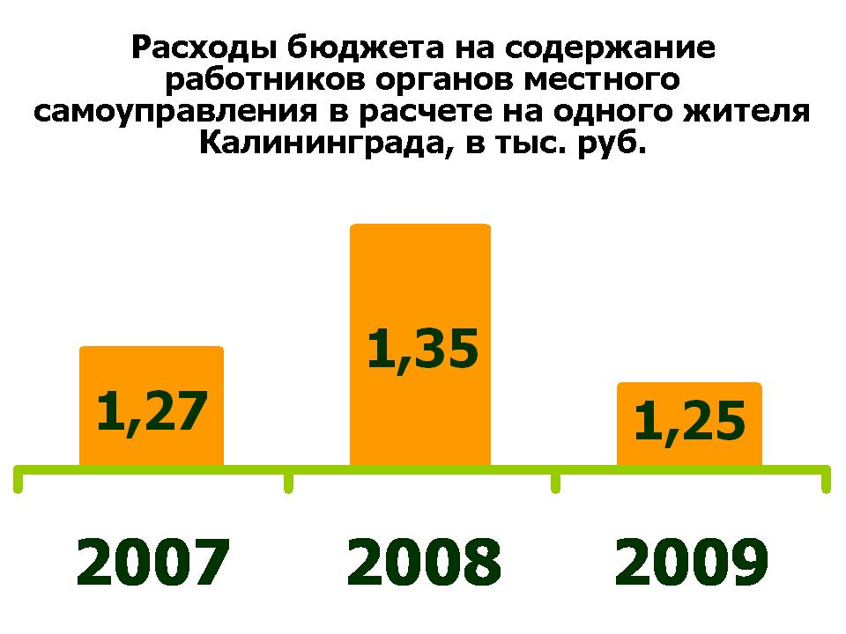
Один из основополагающих принципов работы администрации городского округа «Город Калининград» - максимальная открытость для населения в части информирования граждан о деятельности муниципалитета, как в печатных средствах информации, так и в телевизионных и электронных. В 2009 году значительным изменениям подвергся официальный сайт администрации округа, работает электронная приемная обращений граждан, в здании администрации установлен информационный киоск.
Однако, несмотря на принимаемые меры, количество обращений граждан в администрацию городского округа остается достаточно высоким. В 2008 году наблюдался их рост, что объективно связано с надеждами людей на приход нового руководителя органа исполнительной власти. В 2009 году это число снизилось почти на 10% и составило 7576 письменных обращений.
Поскольку количество обращений граждан является своеобразным мерилом эффективности деятельности органов управления, администрация города будет и впредь самое пристальное внимание уделять работе с гражданами и их официальными обращениями с целью полного исключения жалоб на ущемление прав граждан, волокиту, некорректное поведение служащих.
В течение 2009 года складывающаяся ситуация отслеживалась системно. Меры, принятые администрацией городского округа, позволили своевременно производить выплату заработной платы, оплату коммунальных услуг, текущее содержание бюджетных и автономных учреждений, обеспечивать мероприятия в рамках муниципальных целевых программ, софинансирование объектов ФЦП «Развитие Калининградской области до 2014 года» и областной инвестиционной программы.
Обеспечивалась нормальная жизнедеятельность городского округа. В штатном режиме, без сбоев функционировали социальная сфера, жилищно-коммунальное хозяйство, городской транспорт. В целом, оценивая обстановку, можно констатировать, что она оставалась контролируемой и управляемой.
Глава 2. Дополнительные показатели эффективности деятельности органов местного самоуправления городского округа
"Город Калининград"
Приоритетным направлением деятельности администрации городского округа «Город Калининград» являются мероприятия по содержанию объектов улично-дорожной сети, в т.ч. механизированной и ручной уборке, а также их ремонту.
Уборка городских улиц, тротуаров, площадей, мостов и путепроводов в 2009 году осуществлялась силами 7 подрядных организаций. На механизированную и ручную уборку улиц, площадей, мостов и путепроводов (в количестве 357 объектов) из бюджета городского округа израсходовано 319 млн. руб. Механизированная и ручная уборка осуществлялась на 37% улиц города. к 2012 году планируется увеличить количество обслуживаемых улиц до 50%.
Организованы работы по текущему и капитальному ремонту сетей наружного освещения. В 2009 году осуществлялось обслуживание 19995 светоточек. Для выполнения работ по текущему содержанию городского наружного освещения, в том числе праздничной подсветки, были заключены муниципальные контракты с ООО «Горсвет» и ООО «Горсвет-Регион». На текущее содержание всех объектов наружного освещения израсходовано 58,8 млн. рублей. Объектами наружного освещения потреблено электрической энергии на 41,9 млн. рублей. Отремонтированы 337 светоточек на 14 объектах (25,9 млн. рублей).
В ходе реализации ведомственной целевой программы «Модернизация сетей наружного освещения города Калининграда на 2009-2011 годы «Светлый город» проведена реконструкция наружного освещения 17 дворовых территорий, 3 объектов социальной сферы, 1 пешеходного перехода, 2 поселков (поселки Чапаево и Чайковское) на сумму 25,4 млн. рублей. Количество светоточек увеличилось на 417 единиц.
Выполнены работы по установке информационных указателей 6 улиц на сумму 25 тыс. рублей.
Финансирование программы «Создание и восстановление зеленых насаждений города Калининграда на 2009 год «Зеленый город» составило свыше 5 млн. рублей или 100 процентов от запланированного. В рамках компенсационного озеленения в скверах и зеленых зонах посажены 68 елей. Всего по итогам реализации программы количество высаженных деревьев увеличилось на 298 штук.
Разработаны эскизные проекты на четыре городских объекта:
- новый сквер (в границах улиц Ленинский проспект - пл. Калинина);
- цветник с прилегающей территорией по ул. Фрунзе (напротив Королевских ворот);
- зеленая зона на разворотном кольце Советский проспект - ул. Маршала Борзова;
- сквер по ул. Университетской (памятник И.Канту).
В целях улучшения внешнего облика городской среды в 2009 году выполнены работы по реконструкции сквера им. А.С. Пушкина, расположенного на пересечении улиц Чайковского и Леонова.
По итогам 2009 года выполнены работы по текущему содержанию скверов и зеленых зон площадью 429,5 га на общую сумму 98,2 млн. рублей. В рамках текущего содержания на всех цветниках центральных скверов города произведена двукратная посадка цветочной рассады. Всего высажено цветочной рассады – 1,72 млн. штук на 26 млн. рублей.
В целях обеспечения безопасности жителей города и бесперебойной работы сетей наружного освещения проведена валка аварийных деревьев, растущих вдоль проезжей части дорог.
Выполнялись работы по ликвидации последствий ураганных ветров 14 октября 2009 года, в том числе по раскряжевке упавших и уборке поваленных деревьев на жилые дома, провода и автомобильный транспорт в количестве 211 шт. (700 куб.м.), дроблению и раскряжевке 195 пней.
Для уменьшения парусности крон деревьев и в целях исключения их падения, произведена омолаживающая и формовочная обрезка: весенняя – 499 и осенняя – 535 деревьев. Выполнены работы по обрезке ветвей 195 деревьев.
В 2009 году проведена инвентаризация парков, скверов, парковых зон и разработана Программа на 2010-2018 годы «Развитие парков, парковых зон, скверов и бульваров г. Калининграда». В данную программу включены 48 объектов, по 12 объектам образованы земельные участки и поставлены на государственный кадастровый учет.
С 2009 года начата работа по улучшению санитарно-экологического состояния водотоков, расположенных на территории города. Поступление загрязняющих веществ в водные объекты городского округа снизилось на 27%. Полное исключение поступления хозяйственно-бытовых стоков в водотоки и водоемы города планируется в 2012 году.
Одним из основных итогов является то, что в Калининграде многое удалось решить. На предстоящую перспективу в городском округе сформулированы основные приоритеты социально-экономической политики. Они направлены на сферы, которые прямо определяют качество жизни горожан.

